МИНИСТЕРСТВО НАУКИ И ВЫСШЕГО ОБРАЗОВАНИЯ
РОССИЙСКОЙ ФЕДЕРАЦИИ

СЫКТЫВКАРСКИЙ ЛЕСНОЙ ИНСТИТУТ (ФИЛИАЛ) ФЕДЕРАЛЬНОГО ГОСУДАРСТВЕННОГО БЮДЖЕТНОГО ОБРАЗОВАТЕЛЬНОГО УЧРЕЖДЕНИЯ ВЫСШЕГО ОБРАЗОВАНИЯ
«САНКТ-ПЕТЕРБУРГСКИЙ ГОСУДАРСТВЕННЫЙ ЛЕСОТЕХНИЧЕСКИЙ УНИВЕРСИТЕТ ИМ. С. М. КИРОВА» (СЛИ)

ТРАНСПОРТНО-ТЕХНОЛОГИЧЕСКИЙ ФАКУЛЬТЕТ

КАФЕДРА ИНФОРМАЦИОННЫХ СИСТЕМ И ТЕХНОЛОГИЙ

ВЫПУСКНАЯ КВАЛИФИКАЦИОННАЯ РАБОТА

на тему: Разработка web-сервиса для создания заметок

Выполнил: студент 4 курса  очной формы обучения  направления подготовки бакалавриата «Информационные системы и технологии» | Подпись, дата | Ларуков З. Э.
Руководитель:  к.п.н., доцент | Подпись, дата | Истомин Ю. Н.
Выпускная квалификационная работа соответствует предъявляемым требованиям и допускается к защите в ГЭК по направлению 09.03.02 «Информационные системы и технологии»
Заведующий кафедрой Информационных систем и технологий, к.ф-м.н., доцент | Подпись, дата | Плешев Д. А.

Сыктывкар 2026
МИНИСТЕРСТВО НАУКИ И ВЫСШЕГО ОБРАЗОВАНИЯ РОССИЙСКОЙ ФЕДЕРАЦИИ

Сыктывкарский лесной институт (филиал)
федерального государственного бюджетного образовательного
учреждения высшего образования «Санкт-Петербургский государственный
лесотехнический университет имени С. М. Кирова» (СЛИ)

Транспортно-технологический факультет

Кафедра «Информационные системы и технологии»

«УТВЕРЖДАЮ»

« » 20 г.

Зав. кафедрой
подпись

ЗАДАНИЕ
НА ВЫПУСКНУЮ КВАЛИФИКАЦИОННУЮ РАБОТУ

Студенту Ларукову Захару Эдуардовичу
Тема ВКР Разработка web-сервиса для создания заметок

Утверждена приказом по институту от « » 20 г. №

Срок сдачи студентом законченной ВКР « » 20 г.

Место преддипломной практики СЛИ, кафедра «ИСиТ»

Исходные данные к ВКР Техническое задание

Содержание расчетно-пояснительной записки
(перечень подлежащих разработке вопросов)

Перечень сокращений и обозначений
ВВЕДЕНИЕ
I АНАЛИТИЧЕСКАЯ ЧАСТЬ
1.1 Технико-экономическая характеристика предметной области
1.2 Техническая и технологическая сущность задачи
1.3 Обоснование необходимости и цели использования вычислительных и
телекоммуникационных средств для решения задачи
1.4 Постановка задачи
1.4.1 Цель и назначение создания или модернизации модулей или сервисов
информационной системы
1.4.2 Общая характеристика организации решения задачи
вычислительными и телекоммуникационными средствами
1.5 Анализ существующих разработок и обоснование выбора технологии
проектирования модулей(сервисов)
1.6 Обоснование проектных решений по видам обеспечения
1.6.1 Техническое обеспечение
1.6.2 Программное обеспечение
1.6.3 Технологическое обеспечение
II ПРОЕКТНАЯ ЧАСТЬ
2.1 Техническое обеспечение задачи
2.1.1 Модель информационных потоков в информационной
(телекоммуникационной) системе и ее описание
2.1.2 Архитектура информационной системы
2.1.3 Функции и назначение отдельных аппаратных компонентов
проектируемой системы
2.1.4 Характеристика аппаратного комплекса в целом
2.2 Программное обеспечение задачи
2.2.1 Общие положения
2.2.2 Структурная схема программной части
2.2.3 Описание программных модулей
2.2.3 Схема взаимосвязи программных модулей и информационных файлов
2.3 Технологическое обеспечение задачи
3. Экспериментальная часть
3.1 Функциональное и интеграционное тестирование web-приложения
3.2 Оптимизация производительности SQLite и кэширование данных
3.3 Внедрение решения
ЗАКЛЮЧЕНИЕ
БИБЛИОГРАФИЧЕСКИЙ СПИСОК
ПРИЛОЖЕНИЕ А
ПРИЛОЖЕНИЕ Б
ПРИЛОЖЕНИЕ В
ПРИЛОЖЕНИЕ Г

Перечень графического материала (слайдов):

1 ТИТУЛЬНЫЙ ЛИСТ
2 ЦЕЛЬ И ЗАДАЧИ
3 АКТУАЛЬНОСТЬ
4 АНАЛИЗ АНАЛОГОВ И ОБОСНОВАНИЕ ВЫБОРА ТЕХНОЛОГИЙ
5 РОЛИ ПОЛЬЗОВАТЕЛЕЙ И УРОВНИ ДОСТУПА
6 ФУНКЦИОНАЛЬНЫЕ ТРЕБОВАНИЯ: ДИАГРАММА ПРЕЦЕДЕНТОВ
7 АРХИТЕКТУРА: ТРЕХУРОВНЕВОЕ ПРИЛОЖЕНИЕ
8 ДЕКОМПОЗИЦИЯ ФУНКЦИЙ СИСТЕМЫ
9 ПРОЕКТИРОВАНИЕ БАЗЫ ДАННЫХ: ER-ДИАГРАММА
10 ИНФОЛОГИЧЕСКАЯ МОДЕЛЬ БАЗЫ ДАННЫХ
11 РЕАЛИЗАЦИЯ: ИНТЕРФЕЙС СИСТЕМЫ
12 КЛЮЧЕВЫЕ ВОЗМОЖНОСТИ
13 ТЕСТИРОВАНИЕ ВЕБ-ПРИЛОЖЕНИЯ
14 ОПТИМИЗАЦИЯ ПРОИЗВОДИТЕЛЬНОСТИ
15 ЗАКЛЮЧЕНИЕ
16 СПАСИБО ЗА ВНИМАНИЕ

Консультация (с указанием относящихся к ним разделов ВКР):

Консультация

Календарный план выполнения ВКР
Наименование разделов и чертежей | Объем (страниц, листов, чертежей) | Сроки выполнения
Техническое задание |  | До 02.02.2026
Аналитическая часть |  | До 27.03.2026
Разработка приложения (ИС) | - | До 12.04.2026
Проектная часть |  | До 17.04.2026
РП |  | До 25.05.2026
РА |  | До 25.05.2026
Проведение тестирования |  | До 02.06.2026

Задание выдано
Научный руководитель
Принял к исполнению

РЕФЕРАТ

Выпускная квалификационная работа содержит 139 с., 26 рис., 12 табл., 28 источников.
Ключевые слова: ЗАМЕТКА, БАЗА ДАННЫХ, ИНФОРМАЦИОННАЯ СИСТЕМА, PYTHON, SQLITE, WEB-ПРИЛОЖЕНИЕ, ОПТИМИЗАЦИЯ.
Объектом исследования является процессы создания, хранения, организации и совместного использования учебных материалов в современной образовательной среде.
Предметом исследования являются методы и средства разработки веб-приложения с ролевой моделью доступа для поддержки учебной деятельности учителей, студентов и родителей.
Цель работы – Разработка и реализация полнофункционального web-приложение «EduNotes», предназначенного для создания, хранения, совместной работы и систематизации учебных заметок с учётом ролей участников образовательного процесса.
В процессе работы проводился анализ потребностей организации информации в учебных заведениях, сравнительный обзор аналогов, проектирование архитектуры системы и базы данных, разработка среды для создания, хранения, организации и совместного использования учебных заметок.
В результате работы спроектирована и реализована информационная система «EduNotes». Инструментальные средства: язык программирования Python, среда выполнения Python, web-фреймворк Flask, шаблонизатор Jinja2, СУБД SQLite, веб-сервер Werkzeug, CSS без Jawa Scripts фреймворков, ОС Ubuntu Server 22.04 LTS.
Система обладает следующим функционалом: регистрация и авторизация пользователей с ролевой моделью, создание, просмотр, редактирование и удаление заметок, комментирование заметок, версионирование — автоматическое сохранение истории изменений и возможность отката к любой версии, архивирование заметок, поиск по названию, содержимому и автору, привязка заметки к дате занятия, организация информации через рабочие пространства и папки, организация совместной работы с регуляцией прав доступа, администрирование пользователей
Область применения: преподавательская деятельность учебных организаций.
Экономическая и техническая эффективность работы заключается в упрощении взаимодействия с информацией и ее организации, снижении затрат образовательных организаций в использовании дорогостоящих коммерческих платформ, уменьшении времени преподавателей на поиск, копирование и распространении учебных материалов, сокращение бумажного документооборота.

СПЕЦИФИКАЦИЯ
Форм |  | Зона | Поз. | Обозначение |  |  |  | Наименование |  |  |  | Кол. |  | Примеч.
 |  |  | 1 | ВКР.ТТФ.О.09.03.02.4.210044.ПЗ |  |  |  | Пояснительная записка |  |  |  | 1
 |  |  | 2 | ВКР.ТТФ.О.09.03.02.4.210044.ТЗ |  |  |  | Техническое задание |  |  |  | 1
 |  |  | 3 | ВКР.ТТФ.О.09.03.02.4.210044.РП |  |  |  | Руководство пользователя |  |  |  | 1
 |  |  | 4 | ВКР.ТТФ.О.09.03.02.4.210044.РА |  |  |  | Руководство администратора |  |  |  | 1
 |  |  | 5 | ВКР.ТТФ.О.09.03.02.4.210044.CD |  |  |  | Диск с материалами ВКР |  |  |  | 1
 |  |  |  |  |  |  | ВКР.ТТФ.О.09.03.02.4.210044.С
Изм. | Лист |  | № докум. |  | Подп. | Дата
Выполн. |  |  | Ларуков З. Э. |  |  |  | Разработка web-сервис для создания заметок |  | Лит |  |  |  | Лист |  | Листов
Пров. |  |  | Истомин Ю. Н. |  |  |  |  |  |  |  |  |  | 1 |  | 1
Утв. |  |  | Плешев Д. А. |  |  |  |  |  | СЛИ ТТФ ИСиТ 4

МИНИСТЕРСТВО НАУКИ И ВЫСШЕГО ОБРАЗОВАНИЯ
РОССИЙСКОЙ ФЕДЕРАЦИИ

СЫКТЫВКАРСКИЙ ЛЕСНОЙ ИНСТИТУТ (ФИЛИАЛ) ФЕДЕРАЛЬНОГО ГОСУДАРСТВЕННОГО БЮДЖЕТНОГО ОБРАЗОВАТЕЛЬНОГО УЧРЕЖДЕНИЯ ВЫСШЕГО ОБРАЗОВАНИЯ
«САНКТ-ПЕТЕРБУРГСКИЙ ГОСУДАРСТВЕННЫЙ ЛЕСОТЕХНИЧЕСКИЙ УНИВЕРСИТЕТ ИМ. С. М. КИРОВА»
(СЛИ)

ТРАНСПОРТНО-ТЕХНОЛОГИЧЕСКИЙ ФАКУЛЬТЕТ

КАФЕДРА ИНФОРМАЦИОННЫХ СИСТЕМ И ТЕХНОЛОГИЙ

ПОЯСНИТЕЛЬНАЯ ЗАПИСКА
ВЫПУСКНОЙ КВАЛИФИКАЦИОННОЙ РАБОТЫ

на тему: Разработка web-сервиса для создания заметок

ТП.ТТФ.О.09.03.02.4. 210044.ПЗ

Сыктывкар 2026

Содержание:

ВВЕДЕНИЕ 4
1. Аналитическая часть 6
1.1. Технико-экономическая характеристика предметной области 6
1.2. Техническая и технологическая сущность задачи 9
1.3. Обоснование необходимости и цели использования вычислительных и телекоммуникационных средств для решения задачи 14
1.4. Постановка задачи 15
1.4.1. Цель и назначение создания или модернизации модулей или сервисов информационной системы 15
1.4.2. Общая характеристика организации решения задачи вычислительными и телекоммуникационными средствами 20
1.4.3. Формализация алгоритма решения задачи 20
1.5. Анализ существующих разработок и обоснование выбора технологии проектирования модулей (сервисов) 24
1.6. Обоснование проектных решений по видам обеспечения 26
1.6.1. По техническому обеспечению 26
1.6.2. По программному обеспечению 27
1.6.3. По технологическому обеспечению 28
2. Проектная часть 29
2.1. Техническое обеспечение задачи (комплекса задач, ИС) 29
2.1.1. Модель информационных потоков в информационной (телекоммуникационной) системе и ее описание 29
2.1.2. Архитектура информационной системы 30
2.1.3. Функции и назначение отдельных аппаратных компонентов проектируемой системы 33
2.1.4. Характеристика аппаратного комплекса в целом 34
2.2. Программное обеспечение задачи (комплекса задач, ИС) 36
2.2.1. Общие положения (дерево функций) 36
2.2.2. Структурная схема пакета (дерево вызова процедур и программ) 39
2.2.3. Описание программных модулей 42
2.2.4. Схема взаимосвязи программных модулей и информационных файлов 51
2.3. Технологическое обеспечение задачи (комплекса задач, ИС) 56
3. Экспериментальная часть 61
3.1. Функциональное и интеграционное тестирование веб-приложения 61
3.2. Оптимизация производительности SQLite и кэширование данных 67
3.3. Внедрение решения 70
Заключение 72
Библиография 74
ПРИЛОЖЕНИЕ А. 77
ПРИЛОЖЕНИЕ Б 92
ПРИЛОЖЕНИЕ В 93
ПРИЛОЖЕНИЕ Г 94

ВВЕДЕНИЕ

Современное образование характеризуется стремительным увеличением объёма учебных материалов, постоянными изменениями содержимого занятий и необходимостью одновременной совместной работы преподавателей, обучающихся и их родителей. В большинстве образовательных организаций заметки, планы уроков, домашние задания, конспекты и методические материалы по-прежнему хранятся в разрозненных инструментах – мессенджерах, локальных файловых хранилищах, бумажных тетрадях и облачных сервисах общего назначения. Подобная фрагментация затрудняет совместную работу, исключает контроль актуальности версий, не обеспечивает гибкого разграничения доступа между участниками учебного процесса и приводит к избыточным затратам рабочего времени педагогов на ручное распределение материалов. Указанные обстоятельства определяют актуальность разработки специализированного web-сервиса для создания и совместного использования заметок в образовательной среде.
Целью выпускной квалификационной работы является повышение эффективности информационного обеспечения учебного процесса путём разработки web-сервиса для создания, хранения и совместного использования заметок в образовательной среде.
Для достижения поставленной цели в работе решаются следующие задачи:
– провести анализ предметной области и выявить характеристики информационных потоков, специфичные для образовательной организации;
– сформулировать функциональные и нефункциональные требования к разрабатываемой системе;
– выполнить сравнительный анализ существующих программных решений и обосновать выбор технологий проектирования;
– разработать архитектуру проектируемой информационной системы;
– реализовать ключевые программные модули web-приложения;
– провести комплексное тестирование разработанного решения для проверки его работоспособности.
В качестве методологической базы исследования использованы методы системного анализа предметной области, объектно-ориентированного проектирования с применением нотации UML (диаграммы прецедентов, состояний, классов), методология структурного проектирования информационных систем (декомпозиция функций, построение дерева вызовов программных модулей), методология построения диаграмм потоков данных (DFD), методы реляционного проектирования баз данных (нормализация, ER-моделирование), а также практические методы web-разработки на основе клиент-серверной архитектуры с тонким клиентом.
Практическая значимость полученных результатов состоит в том, что разработанный web-сервис позволяет образовательной организации объединить в едином информационном пространстве разрозненные учебные материалы, сократить временные затраты педагогов на подготовку типовых документов за счёт использования шаблонов, обеспечить контроль версий и прозрачную историю изменений, а также повысить вовлечённость родителей в учебный процесс благодаря возможности ознакомления с заданиями и обратной связью преподавателей. Использование стандартного web-браузера на стороне клиента и умеренные требования к серверному оборудованию (1 ГГц процессор, 512 МБ ОЗУ, 500 МБ свободного места) позволяют развернуть систему на существующей инфраструктуре учреждения без дополнительных капитальных вложений в технику.
Структура работы соответствует поставленным задачам. Работа состоит из введения, аналитической части, проектной части, экспериментальной части заключения и списка использованных источников.

Аналитическая часть

1.1. Технико-экономическая характеристика предметной области
Предметной областью проекта является организация учебных заметок и сопутствующих материалов в школе, колледже или университете. Для этой среды характерны большое количество коротких документов, постоянные изменения содержимого, наличие нескольких типов пользователей и необходимость быстро предоставлять доступ к материалам другим участникам процесса.
С точки зрения экономики образовательной организации подобный сервис снижает затраты времени на ручное распределение файлов, сокращает число ошибок при передаче материалов и упрощает повторное использование шаблонов уроков, домашних заданий и конспектов. Цифровое хранение заметок уменьшает зависимость от локальных носителей и ускоряет поиск информации по заголовку, автору и тегам.
Функциональная ценность системы состоит в том, что преподаватель может вести единое рабочее пространство для класса или группы, студент – личные учебные записи, а родитель – просматривать доступные материалы, связанные с учебной деятельностью ребенка. Администратор получает инструмент для управления учетными записями и ролями.
Разрабатываемая информационная система ориентирована на пять категорий пользователей, каждая из которых обладает специфическими потребностями и характеристиками работы. В таблице 1.1 приведено подробное описание ролей и их типовых задач, расширенное по сравнению с базовым описанием за счёт детализации действий и ожидаемой пользы для образовательного процесса.

Таблица 1.1 – Пользователи сервиса и их роль в образовательной среде
Категория пользователя | Основные действия | Польза для процесса
Суперадминистратор | Установка и сопровождение системы, управление пользователями всех организаций, разрешение конфликтных ситуаций, восстановление доступа | Обеспечение технической работоспособности; единая точка ответственности за работу сервиса
Администратор организации | Создание учётных записей сотрудников и обучающихся, назначение ролей, формирование организационной структуры, рассылка объявлений | Снижение нагрузки на технический персонал; делегирование организационных задач непосредственно в учебное заведение
Преподаватель | Подготовка планов уроков, выдача и проверка домашних заданий, ведение методических материалов, добавление обратной связи к работам обучающихся, использование и создание шаблонов | Сокращение времени на подготовку типовых документов; единое хранилище методических материалов; удобный канал связи с обучающимися
Ученик (студент) | Получение и выполнение домашних заданий, ведение личных конспектов, постановка уточняющих вопросов через комментарии, использование шаблонов конспектов | Все учебные материалы в одном месте; возможность задавать вопросы непосредственно в контексте задания; персональное хранилище конспектов
Родитель | Просмотр учебных материалов своего ребёнка, ознакомление с домашними заданиями и обратной связью преподавателей, ведение собственных наблюдений по шаблону | Повышение прозрачности учебного процесса; возможность своевременно реагировать на трудности ребёнка

Каждая из перечисленных категорий пользователей предъявляет к системе собственные требования и взаимодействует с разным набором функциональных возможностей. Это диктует необходимость гибкой ролевой модели, в которой одни и те же интерфейсные элементы (например, навигационное меню или доступные действия в карточке заметки) формируются динамически в зависимости от роли текущего пользователя и его индивидуальных прав на конкретный объект. Иерархия ролей и уровней доступа, реализованная в системе, представлена на рисунке 1.1.
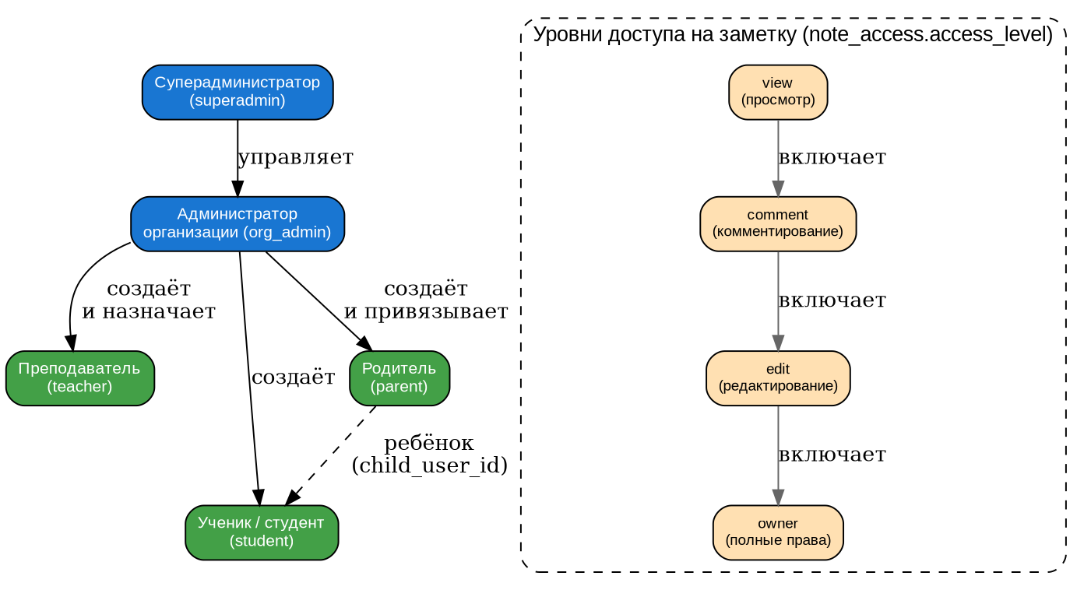
Рисунок 1.1 – Иерархия ролей пользователей и уровней доступа на отдельную заметку
Если предположить применение разрабатываемого сервиса в общеобразовательной школе средних размеров (численностью 600 обучающихся, 40 педагогов, 1 директор, 2 заместителя), то общее количество учётных записей в системе при подключении родителей составит порядка 1200 пользователей. Это даёт характерную нагрузку: 200–300 одновременно активных пользователей в часы пиковой активности (утреннее время будних дней и вечернее время накануне сдачи заданий), от 5 до 15 тысяч заметок в активном обороте и до 50 тысяч записей о доступе. Подобный объём данных уверенно обслуживается даже встроенной в Python СУБД SQLite без необходимости развёртывания отдельного сервера базы данных, что подтверждает обоснованность выбранной архитектуры.

1.2. Техническая и технологическая сущность задачи

Техническая сущность задачи состоит в проектировании и разработке клиент-серверного web-приложения, обеспечивающего полный жизненный цикл работы с электронными заметками в образовательной среде. Под жизненным циклом понимается совокупность операций, выполняемых над заметкой с момента её создания и до момента архивирования или удаления.
Заметка как основной информационный объект системы представляет собой структурированный текстовый документ, обладающий рядом атрибутов: заголовком, текстовым содержимым, привязкой к рабочему пространству и (опционально) к папке, набором тегов, датой занятия (опционально), идентификатором автора, временными метками создания и последнего обновления, а также флагом архивирования. Кроме того, у заметки имеется список комментариев, история версий и список пользователей, которым предоставлены те или иные права доступа. Структура информационной модели заметки представлена на рисунке 1.2.
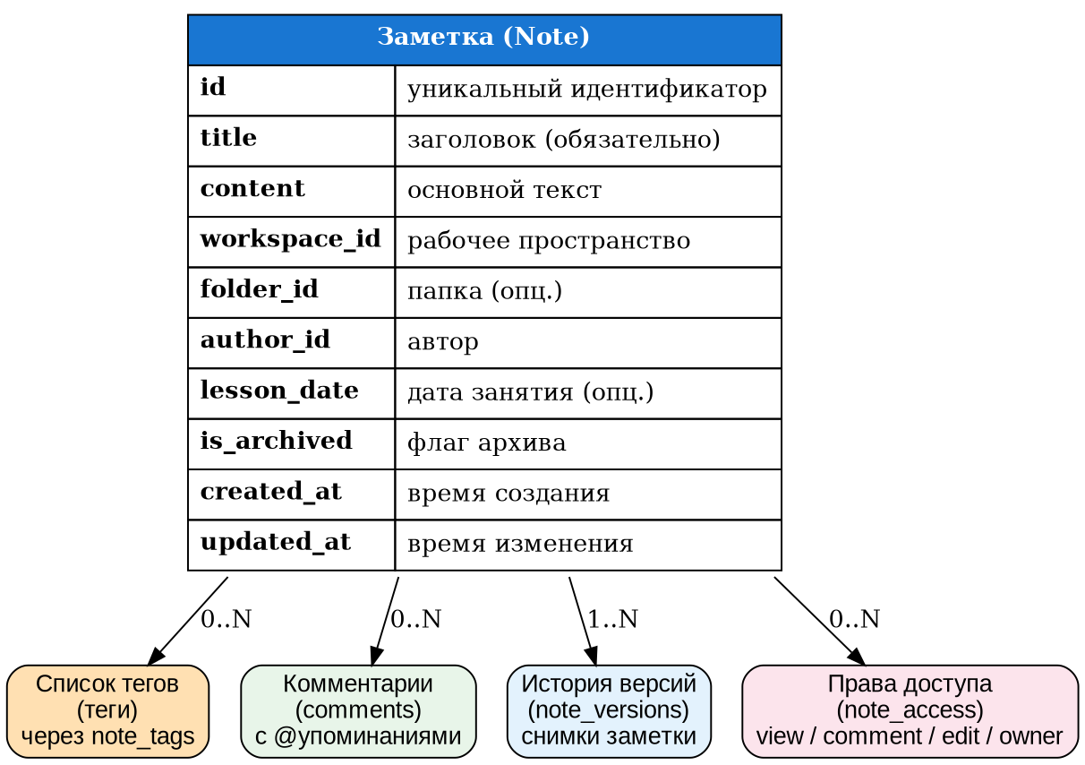
Рисунок 1.2 – Структура заметки как информационного объекта
С точки зрения функциональности системы заметка проходит ряд состояний, которые описывают диаграмму состояний, представленную на рисунке 1.3.
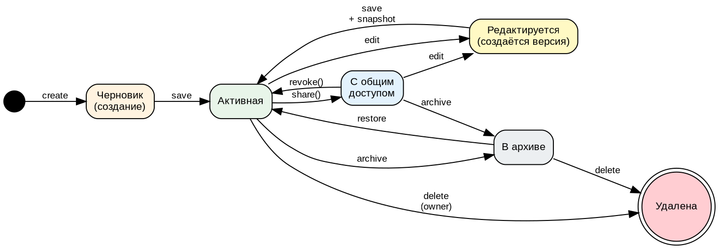
Рисунок 1.3 – Жизненный цикл заметки (диаграмма состояний UML)
Жизненный цикл заметки.
С точки зрения функциональности системы заметка проходит следующие основные стадии:
1. Создание. Заметка создаётся пользователем либо «с чистого листа», либо на основе одного из доступных ему шаблонов. На этой стадии формируются базовые атрибуты заметки (заголовок, содержимое, принадлежность к рабочему пространству, теги) и автоматически сохраняется начальная версия в журнале версий. Автор заметки автоматически получает уровень доступа «owner» (полные права).
2. Просмотр. Любой пользователь, имеющий уровень доступа не ниже «view», может открыть карточку заметки, увидеть её атрибуты, прочитать комментарии, ознакомиться с историей версий (если позволяет уровень прав), а также распечатать заметку через специальную версию для печати.
3. Редактирование. Авторы и пользователи с правами «edit» или «owner» могут изменять содержимое заметки. При каждом сохранении изменений создаётся новая запись в журнале версий, отражающая полное состояние заметки на момент изменения.
4. Совместная работа. Владелец заметки предоставляет другим пользователям доступ с заданным уровнем прав. Пользователи могут добавлять комментарии и упоминать друг друга с помощью синтаксиса @имя_пользователя. Допускается изменение уровня доступа уже добавленного пользователя – в этом случае срабатывает механизм UPSERT (обновление существующей записи).
5. Поиск и фильтрация. Любой пользователь, имеющий доступ к заметке, может находить её по заголовку, содержимому, имени автора или тегам. Возможна также фильтрация по архивному статусу. Для пользователей с административными ролями поиск ведётся по всем заметкам системы; для остальных – только по тем, к которым у них есть доступ.
6. Архивирование. Устаревшая, но потенциально полезная заметка помечается как архивная. Архивные заметки скрываются из основного списка, но остаются доступными при включении соответствующего фильтра. Архивирование – обратимая операция: заметку можно вернуть в активное состояние.
7. Восстановление версии. При необходимости пользователь с правами на редактирование может восстановить любую предыдущую версию заметки. При этом текущее состояние сохраняется как новая версия в журнале – то есть откат не приводит к потере промежуточных изменений.
8. Удаление. Окончательное удаление заметки доступно только пользователям с правами «owner» и приводит к каскадному удалению связанных комментариев, версий и записей о доступе. Удаление является необратимой операцией, поэтому интерфейс предусматривает дополнительное подтверждение.
С технологической точки зрения задача обладает рядом характеристик, определяющих специфику проектирования системы.
Многопользовательский режим работы. Система должна корректно обрабатывать одновременные обращения нескольких десятков или сотен пользователей и обеспечивать сохранение согласованности данных. В разрабатываемом прототипе многопользовательский режим реализуется штатными средствами Flask [1, 15]: каждый HTTP-запрос обрабатывается в отдельном контексте приложения с собственным подключением к базе данных.
Разграничение прав доступа. Каждое действие пользователя должно проверяться на соответствие его роли и индивидуальным правам, выданным на конкретную заметку. Невозможность обхода проверки прав является ключевым требованием к безопасности системы. В реализации проверка прав вынесена в отдельные функции, вызываемые в начале каждого обработчика маршрута.
Сохранение истории изменений. При каждом изменении содержимого заметки должна формироваться новая запись в журнале версий, содержащая полное состояние заметки на момент изменения. Подобный подход (хранение снимков) проще в реализации, чем хранение дифференциальных изменений, и обеспечивает мгновенный доступ к любой версии без необходимости последовательного применения изменений.
Поддержание ссылочной целостности. Заметки связаны с рабочими пространствами, папками, авторами, тегами, комментариями и пользователями, имеющими доступ. Ссылочная целостность обеспечивается на уровне базы данных с помощью внешних ключей с заданным поведением при удалении (ON DELETE CASCADE / SET NULL).
Многокритериальный поиск. Пользователь должен иметь возможность одновременно фильтровать заметки по тексту (поиск по заголовку, содержимому и автору), тегу и архивному статусу. Сочетание нескольких критериев реализуется динамическим построением SQL-запроса в зависимости от заполненных параметров.
Шаблонизация. Для упрощения работы пользователей различных ролей в системе предусмотрены отраслевые шаблоны заметок (планы уроков, домашние задания, конспекты и т. п.), привязанные к ролям пользователей и типам рабочих пространств. При создании заметки на основе шаблона система автоматически предзаполняет заголовок, содержимое, теги и выбирает наиболее подходящее рабочее пространство.
Для описания того, какие типы данных обеспечиваются информационными потоками, и какие пользователи и/или программные модули используют указанные данные, составлена диаграмма потоков данных (DFD-диаграмма). Диаграмма приведена на рисунке 1.4.
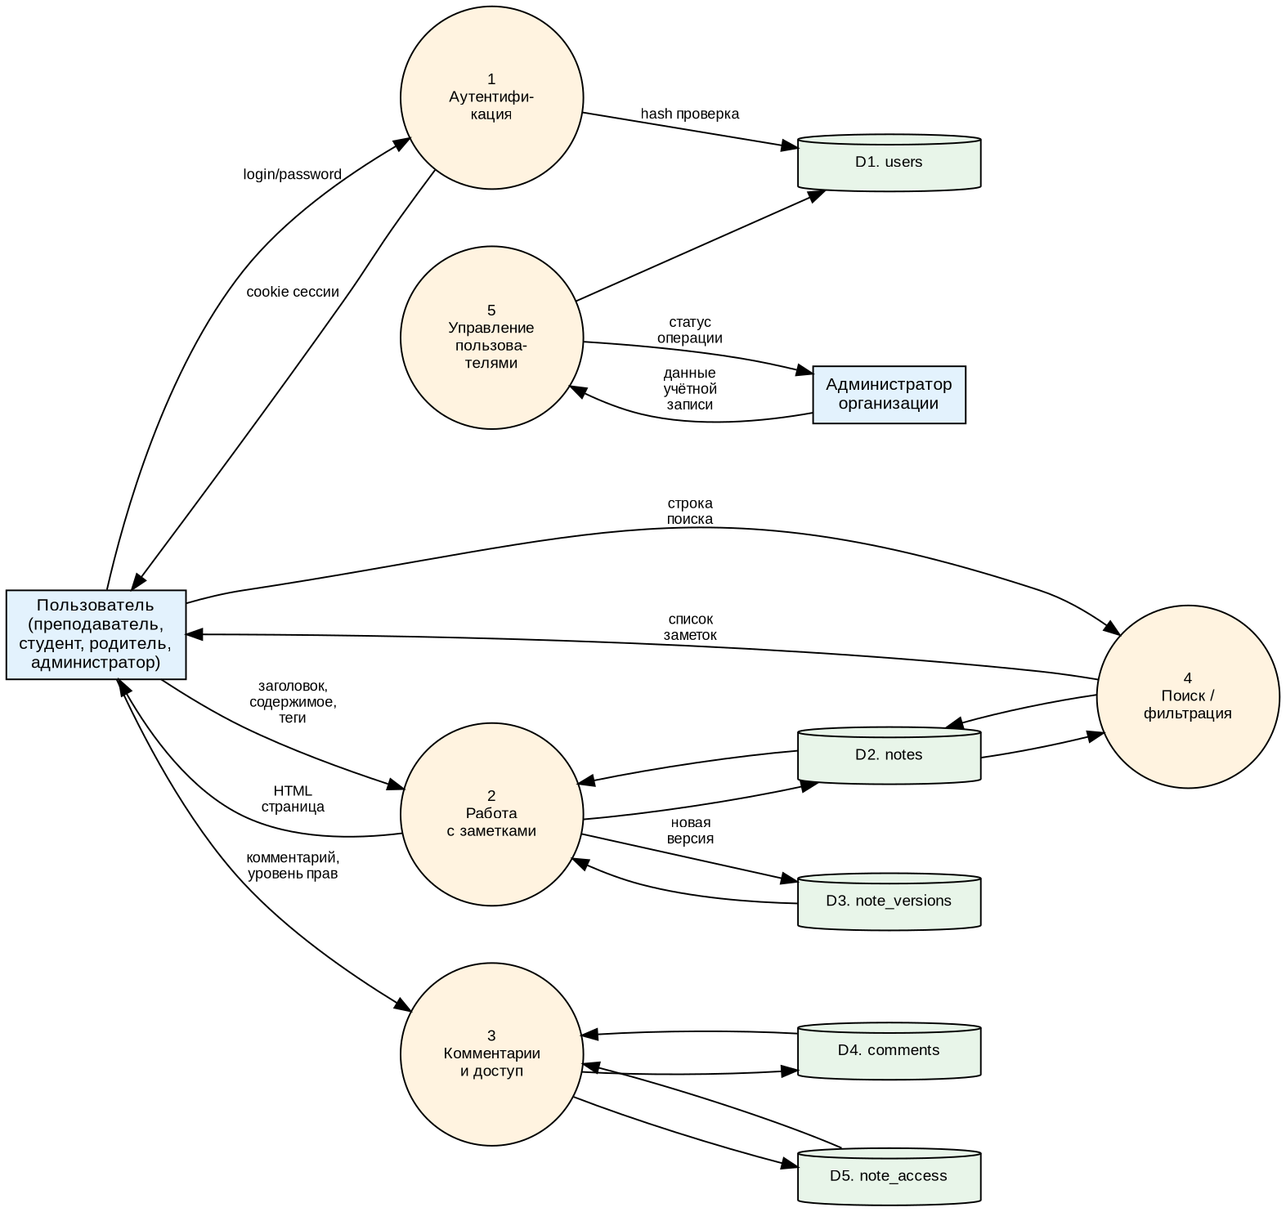
Рисунок 1.4 – Диаграмма потоков данных (DFD) проектируемой системы
На диаграмме потоков данных показаны внешние сущности (пользователи различных ролей, включая администраторов организации), процессы обработки (аутентификация, работа с заметками, комментарии и доступ, поиск и фильтрация, управление пользователями), а также хранилища данных (D1–D5: users, notes, note_versions, comments, note_access). Стрелки описывают направления и содержание информационных потоков. Подобное представление позволяет наглядно увидеть, какие данные передаются между компонентами системы, и в дальнейшем обеспечивает преемственность между аналитической и проектной частями работы.

1.3. Обоснование необходимости и цели использования вычислительных и телекоммуникационных средств для решения задачи

Использование вычислительных средств необходимо, поскольку система должна одновременно хранить данные, выполнять поиск, обеспечивать контроль доступа и поддерживать совместную работу нескольких пользователей. Без автоматизации эти функции выполнялись бы вручную и приводили бы к потере времени и снижению актуальности материалов.
Телекоммуникационные средства необходимы для доступа к сервису из разных устройств: компьютера преподавателя, ноутбука студента, планшета или мобильного браузера. Единая web-форма доступа позволяет работать с заметками вне зависимости от места нахождения пользователя, а значит поддерживает дистанционный и смешанный формат обучения.
Цель использования вычислительных и телекоммуникационных средств заключается в обеспечении непрерывного доступа к материалам, снижении риска потери данных и создании общего информационного пространства для участников образовательного процесса.
Для решения поставленной задачи в проекте используется следующий состав вычислительных и телекоммуникационных средств:
– серверный компьютер с установленной операционной системой (Linux, Windows Server или macOS) и средой исполнения Python 3.10 и выше, на котором развёрнут HTTP-сервер веб-приложения;
– реляционная система управления базами данных SQLite (встроенная в стандартную поставку Python), обеспечивающая хранение всех данных приложения в едином файле notes.db;
– сеть передачи данных, соединяющая сервер с клиентскими устройствами (как правило – корпоративная локальная сеть образовательной организации либо сеть Интернет с применением межсетевого экрана и сертификата HTTPS);
– клиентские устройства пользователей (персональные компьютеры, ноутбуки, планшеты, мобильные устройства) с установленным современным веб-браузером, поддерживающим стандарты HTML5, CSS3 и JavaScript.
Использование указанного набора средств позволяет реализовать задачу с минимальными требованиями к ресурсам и обеспечить лёгкое масштабирование системы при росте организации. В частности, переход от пилотной эксплуатации в небольшом коллективе к промышленной эксплуатации в крупной образовательной организации осуществляется заменой встроенной СУБД SQLite на более производительные решения (например, PostgreSQL) без существенной переработки прикладного кода.

1.4. Постановка задачи

1.4.1. Цель и назначение создания или модернизации модулей или сервисов информационной системы

На этапе постановки задачи была сформулирована развёрнутая характеристика создаваемой информационной системы, включающая её назначение, состав основных модулей, функциональные и нефункциональные требования, а также пользовательские истории. Подобная проработка позволила в дальнейшем перейти к проектированию конкретных компонентов программного решения.
Назначение информационной системы. Разрабатываемая информационная система, получившая рабочее наименование EduNotes, предназначена для автоматизации процессов создания, хранения, редактирования, совместного использования и управления заметками в образовательной организации. Под заметкой в контексте системы понимается структурированный текстовый документ, оформляемый одним из пользователей и доступный (с заданными правами) для других пользователей системы. Заметки группируются в папки внутри рабочих пространств; каждая заметка имеет автора, может содержать теги, комментарии и иметь привязку к дате занятия.
Система призвана решать следующие задачи:
– организация единого пространства для ведения и обмена учебными материалами в образовательной организации;
– обеспечение взаимодействия между преподавателями, обучающимися, родителями и административным персоналом в едином рабочем интерфейсе;
– автоматизация ведения версий учебных материалов и истории совместной работы над ними;
– информирование родителей о ходе образовательного процесса своих детей путём предоставления контролируемого доступа к учебным заметкам;
– снижение трудозатрат преподавателей на подготовку типовых учебных материалов за счёт применения отраслевых шаблонов;
– формирование коллективного архива методических материалов, доступного независимо от текущего состава сотрудников.
Состав модулей системы.
Информационная система EduNotes реализована в виде монолитного веб-приложения, состоящего из логически выделенных модулей. Каждый модуль отвечает за свою группу пользовательских сценариев и реализует соответствующий набор маршрутов и шаблонов. Перечень модулей и их назначение приведены в таблице 1.2.

Таблица 1.2 – Состав модулей информационной системы EduNotes
Модуль | Назначение
Модуль аутентификации | Авторизация пользователей по электронной почте и паролю, управление сессиями, выход из системы
Модуль управления пользователями | Создание новых учётных записей, назначение ролей, связывание родителей с детьми
Модуль рабочих пространств | Создание и просмотр личных и групповых рабочих пространств
Модуль папок | Иерархическая организация заметок внутри рабочего пространства
Модуль заметок | Создание, просмотр, редактирование, удаление, архивирование, печать заметок
Модуль шаблонов | Каталог отраслевых шаблонов заметок, привязанных к ролям пользователей
Модуль комментариев | Добавление комментариев к заметке с поддержкой @-упоминаний
Модуль версий | Ведение полной истории изменений заметки и восстановление произвольной версии
Модуль доступа | Предоставление и отзыв прав доступа к заметкам отдельным пользователям
Модуль расписания | Привязка заметок к датам занятий, специальная форма создания записей расписания
Модуль дашборда | Сводная панель со статистикой работы и ближайшими занятиями
Модуль поиска и фильтрации | Поиск заметок по тексту, автору и тегам; фильтрация по архивному статусу

Все перечисленные модули реализованы в едином исполняемом файле app.py, что соответствует принципам Flask-фреймворка и обеспечивает простоту развёртывания. Логически модули чётко разграничены в коде путём группировки соответствующих обработчиков маршрутов и вспомогательных функций. При дальнейшем развитии проекта код приложения может быть декомпозирован на отдельные blueprint-модули Flask, что повысит сопровождаемость без изменения внешнего поведения системы.
Функциональные требования.
На основе анализа предметной области были сформулированы следующие функциональные требования к разрабатываемой системе:
- Система должна обеспечивать аутентификацию пользователя по уникальной электронной почте и паролю; пароли должны храниться в форме защищённого хеша.
- Система должна поддерживать пять ролей пользователей: суперадминистратор, администратор организации, преподаватель, ученик (студент), родитель.
- Система должна обеспечивать создание, просмотр, редактирование, архивирование и удаление заметок с обязательной проверкой прав текущего пользователя на каждое из перечисленных действий.
- Каждая заметка должна иметь обязательный заголовок и опциональные поля: содержимое, привязку к рабочему пространству и папке, дату занятия, набор тегов.
- Система должна автоматически сохранять историю изменений каждой заметки и позволять восстанавливать произвольную предыдущую версию.
- Система должна обеспечивать предоставление доступа к заметке другим пользователям с четырьмя возможными уровнями прав: просмотр, комментирование, редактирование, полные права.
- Система должна поддерживать комментирование заметок пользователями с уровнем прав не ниже «комментирование», с возможностью использования @-упоминаний.
- Система должна предоставлять механизм поиска заметок по заголовку, содержимому, имени автора и тегам с возможностью комбинирования критериев.
- Система должна поддерживать шаблоны заметок, привязанные к ролям пользователей и типам рабочих пространств; при создании заметки на основе шаблона должны автоматически предзаполняться заголовок, содержимое, теги и рабочее пространство.
- Система должна предоставлять страницу расписания, отображающую все заметки с заполненной датой занятия, упорядоченные по дате.
- Система должна предоставлять сводную панель (дашборд) со статистикой и списком ближайших занятий.
- Система должна предоставлять администраторам интерфейс для создания учётных записей пользователей и назначения им ролей.
- Система должна предоставлять версию заметки для печати, оптимизированную для вывода на бумагу.
Нефункциональные требования.
Помимо функциональных требований, были сформулированы следующие нефункциональные требования, определяющие качественные характеристики системы:
– производительность: время отклика сервера на типовой запрос не должно превышать 500 мс при нагрузке до 50 одновременно активных пользователей;
– безопасность: пароли пользователей хранятся в форме хеша; все SQL-запросы должны быть параметризованы; шаблонизатор должен экранировать пользовательский ввод; сессии должны быть подписаны секретным ключом;
– совместимость: клиентская часть должна работать в современных версиях основных браузеров (Chrome, Firefox, Edge, Safari, Yandex Browser);
– масштабируемость: при необходимости должна предусматриваться возможность замены встроенной СУБД SQLite на промышленное решение (PostgreSQL, MySQL) без существенной переработки прикладного кода;
– простота развёртывания: установка и запуск системы должны выполняться за 3–5 команд в командной строке;
– стандарты оформления: серверный код должен соответствовать рекомендациям PEP 8; HTML-шаблоны должны соответствовать стандарту HTML5;
– локализация: интерфейс системы должен быть полностью на русском языке.

1.4.2. Общая характеристика организации решения задачи вычислительными и телекоммуникационными средствами

Решение организовано как web-приложение с поддержкой сессионной аутентификации и ролевой модели. Пользователь проходит вход через форму авторизации, после чего получает доступ к набору страниц, определяемых его ролью и выданными правами на заметки.
Серверная логика отвечает за чтение и запись данных в SQLite, а клиентская часть представлена HTML-шаблонами и стилями CSS. Такой подход обеспечивает прозрачность кода и упрощает сопровождение проекта.

1.4.3. Формализация алгоритма решения задачи

Формализованный алгоритм работы пользователя с системой представлен в виде блок-схемы на рисунке 1.5.
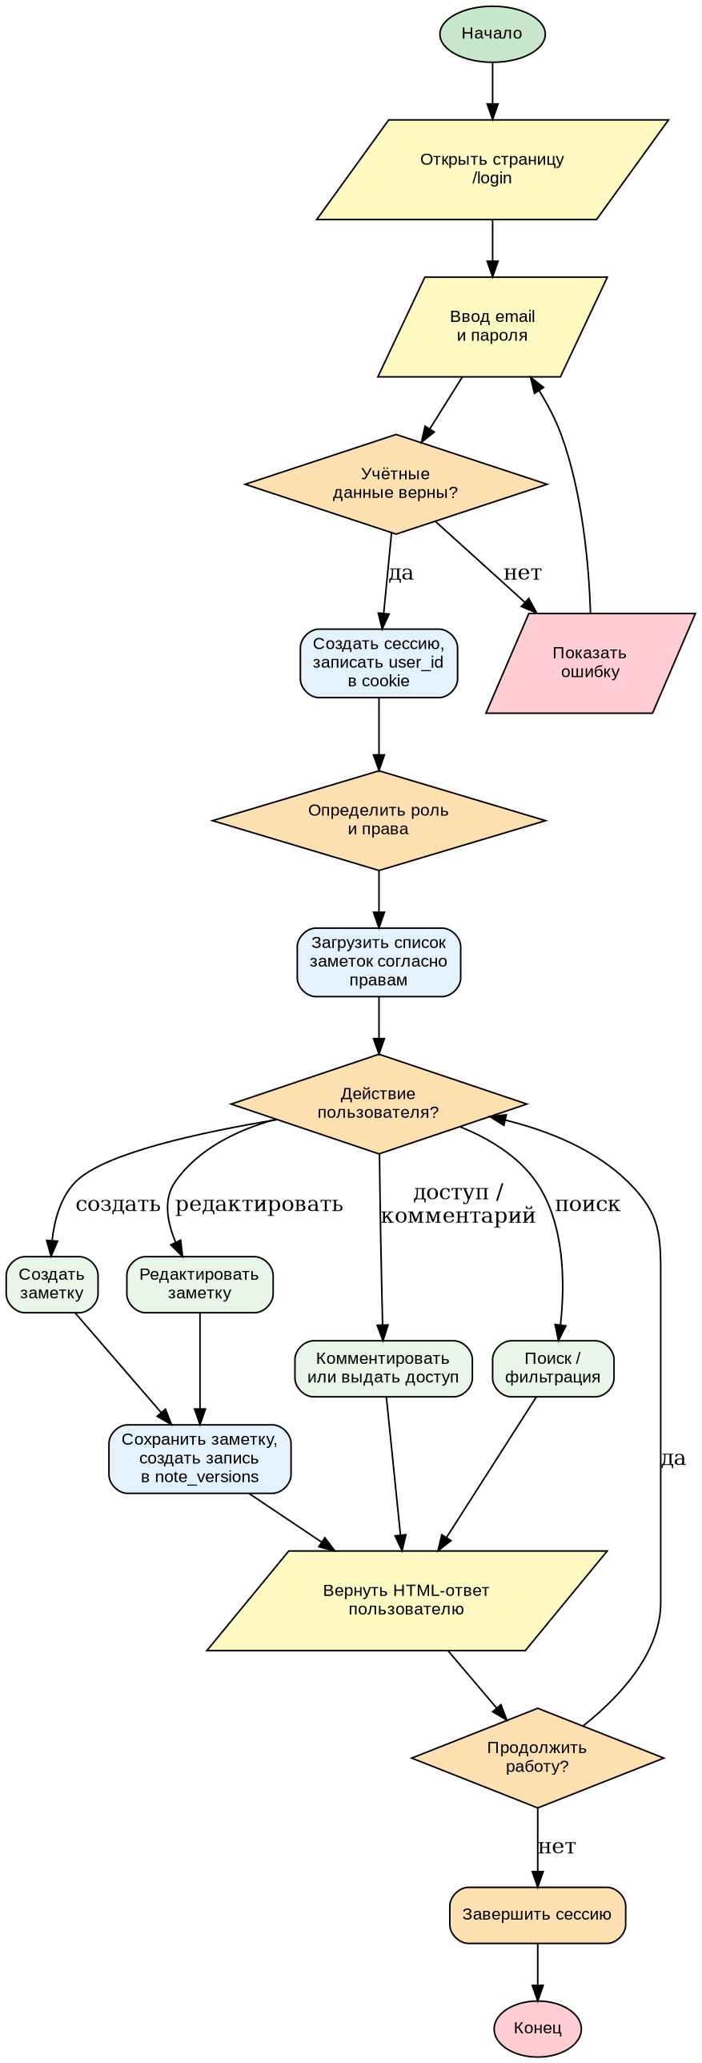
Рисунок 1.5 – Блок-схема алгоритма работы пользователя с системой
Алгоритм состоит из следующих шагов: пользователь открывает страницу входа /login и вводит учётные данные; сервер проверяет корректность электронной почты и пароля, создаёт сессию и определяет роль пользователя; пользователь переходит к списку заметок, где может выполнить поиск, фильтрацию по тегам и просмотр архивных записей; при создании или редактировании заметки система сохраняет заголовок, содержимое, теги, принадлежность к рабочему пространству и при необходимости дату занятия; при совместной работе система проверяет уровень доступа и разрешает только те действия, которые соответствуют правам пользователя; при изменении заметки создаётся новая версия в журнале, что позволяет вернуться к предыдущему состоянию.
Подробное описание поведения системы с точки зрения внешнего наблюдателя (пользователя) представлено в виде диаграммы прецедентов UML (рисунок 1.6). Диаграмма показывает чёткое отделение системы от её окружения, действующих лиц («роли») и их взаимодействия с системой, а также ожидаемый функционал (прецеденты).
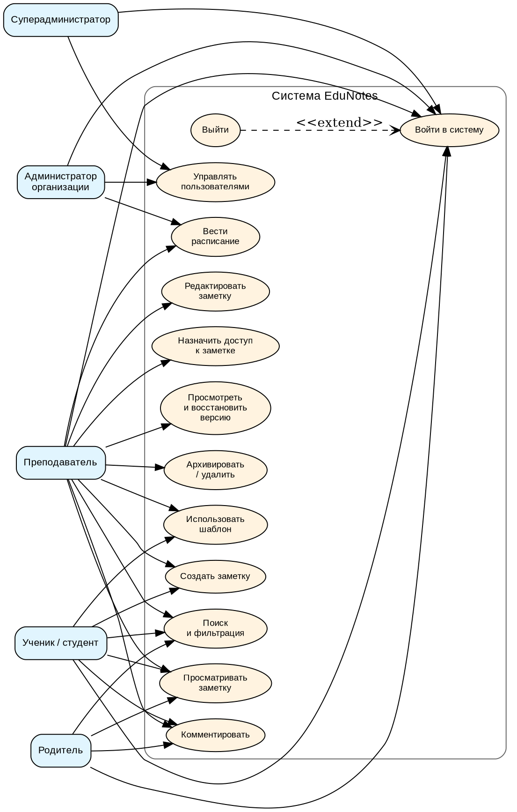
Рисунок 1.6 – Диаграмма прецедентов системы EduNotes (нотация UML)
На диаграмме отражены пять акторов, соответствующих ролям пользователей системы, и тринадцать прецедентов, описывающих ключевые функциональные возможности. Связи между акторами и прецедентами демонстрируют, что преподаватель обладает наиболее широким набором функций (создание, редактирование, шаблоны, расписание, выдача доступа, архивирование), а родитель – наиболее ограниченным (просмотр и комментирование материалов своего ребёнка). Связь «extend» между прецедентами «Выйти» и «Войти в систему» отражает тот факт, что выход возможен только из состояния «вход выполнен».

1.5. Анализ существующих разработок и обоснование выбора технологии проектирования модулей (сервисов)

В качестве альтернатив разрабатываемому решению на современном рынке программных средств можно рассматривать четыре основных класса систем: облачные сервисы заметок общего назначения, корпоративные порталы, системы дистанционного обучения (LMS) и корпоративные мессенджеры с поддержкой обмена файлами. Краткий обзор представителей каждого класса приведён ниже.
Облачные заметки общего назначения (Evernote, Notion, Microsoft OneNote, Apple Notes) [16, 17, 18, 19]. Данный класс продуктов ориентирован на индивидуальное ведение заметок, имеет развитую систему синхронизации между устройствами и поддерживает совместный доступ на уровне отдельных документов или коллекций. Сильные стороны – простота использования, готовый интерфейс, поддержка богатого форматирования и мультимедийного содержимого, развитые мобильные приложения. Слабые стороны для образовательного контекста: отсутствует понятие роли (преподаватель/обучающийся/родитель), нет привязки заметок к расписанию, нет специализированных шаблонов для учебной деятельности, разграничение прав доступа реализовано на уровне «всё или ничего» без промежуточных уровней «комментирование». Кроме того, использование облачных сервисов влечёт зависимость от внешнего поставщика услуг и возможные ограничения на хранение персональных данных обучающихся.
LMS-платформы (Moodle, Google Classroom, Edmodo) [20, 21, 22]. Системы дистанционного обучения предоставляют развитую функциональность для проведения курсов, выдачи заданий, проведения тестирования и контроля успеваемости. Сильные стороны – глубокая интеграция с учебным процессом, наличие готовых ролей преподавателя и обучающегося, поддержка оценивания. Слабые стороны: значительная избыточность функциональности для задачи ведения заметок, сложность развёртывания и сопровождения (Moodle требует отдельной СУБД, веб-сервера и регулярного администрирования), относительно высокий порог входа для пользователей, ориентация на «курсы», а не на «заметки» в широком смысле слова.
Корпоративные мессенджеры с обменом файлами (Telegram, Discord, ВКонтакте) [23, 24, 25]. Эти инструменты широко используются для быстрого обмена сообщениями и файлами между участниками образовательного процесса, но не предназначены для структурированного хранения материалов. Сильные стороны – практически нулевой порог входа, повсеместное распространение. Слабые стороны – отсутствие версионирования, поиска по содержимому файлов, разграничения прав на уровне отдельных сообщений, привязки материалов к датам занятий и единого архива.
Корпоративные порталы общего назначения (SharePoint, Confluence, Nextcloud) [26, 27, 28]. Универсальные платформы для хранения и совместного использования документов. Сильные стороны – гибкость настройки, развитые средства администрирования. Слабые стороны для учебного контура – высокая сложность настройки и стоимость лицензий (для коммерческих продуктов), универсальная модель прав, не учитывающая образовательную специфику.
Результаты сравнения существующих решений с разрабатываемым сервисом EduNotes по шести ключевым критериям представлены на рисунке 1.8.
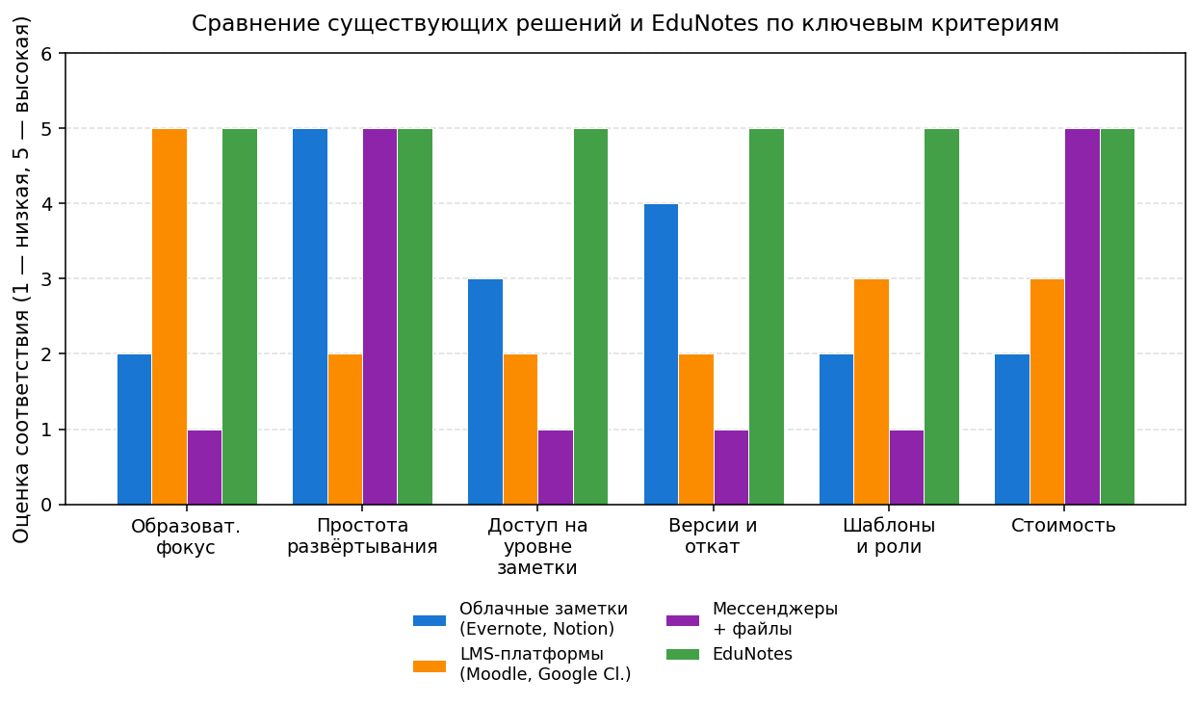
Рисунок 1.8 – Сравнение существующих решений и EduNotes по ключевым критериям
Преимущество выбранного подхода заключается в том, что структура приложения специально адаптирована под образовательную среду. В нём предусмотрены рабочие пространства, папки, шаблоны уроков, расписание и роли участников. Это позволяет не просто хранить текст, а организовать учебный процесс вокруг заметок.

Обоснование проектных решений по видам обеспечения

1.6.1. По техническому обеспечению

Техническое обеспечение требуемого для решения задачи комплекса средств вычислительной техники и телекоммуникаций определяется характером нагрузки на систему и принципом построения веб-приложения (трёхуровневая архитектура с тонким клиентом).
Разработка не предусматривает капитальной реорганизации существующей вычислительной инфраструктуры образовательной организации. Серверная часть EduNotes может быть размещена на любом сервере, поддерживающем работу Python 3.10 [3, 5] и выше, в том числе на типовом сервере, уже используемом для других задач учреждения. Клиентская часть не требует установки специального программного обеспечения и работает в любом современном web-браузере.
Минимальные и рекомендуемые требования к аппаратному обеспечению серверной и клиентской части представлены в таблице 1.7.

Таблица 1.7 – Требования к аппаратному обеспечению
Характеристика | Минимально | Рекомендуемо
Сервер: процессор | 1 ядро 1 ГГц | 2 ядра 2 ГГц и выше
Сервер: ОЗУ | 512 МБ | 2 ГБ
Сервер: дисковое пространство | 500 МБ свободно | 5 ГБ свободно (с запасом на рост)
Сервер: сетевой интерфейс | 100 Мбит/с | 1 Гбит/с
Клиент: процессор | 1 ГГц | 2 ГГц и выше
Клиент: ОЗУ | 1 ГБ | 4 ГБ
Клиент: разрешение экрана | 1024×768 | 1366×768 и выше
Сеть передачи данных | Ethernet 100 Мбит/с или Wi-Fi 802.11n | Ethernet 1 Гбит/с или Wi-Fi 802.11ac

Указанные требования являются весьма умеренными и соответствуют параметрам типовых рабочих мест, имеющихся в современных образовательных организациях. Это позволяет использовать имеющееся оборудование без дополнительных вложений в технику.

1.6.2. По программному обеспечению

Программное обеспечение включает Python 3, Flask 3.0.3, Werkzeug 3.0.3, HTML-шаблоны Jinja2 и таблицы SQLite. Такой набор обеспечивает достаточную функциональность для авторизации, маршрутизации, формирования интерфейса и работы с базой данных.
Для пилотной эксплуатации сервиса в небольшой и средней образовательной организации однозначно выбрана SQLite [2, 11]. При масштабировании на крупную образовательную организацию возможен прозрачный переход на PostgreSQL благодаря тому, что все SQL-запросы в коде совместимы со стандартом SQLite и не используют SQLite-специфичных расширений.
Клиентская часть не требует установки отдельного программного обеспечения, кроме браузера. Это упрощает доступ для студентов и преподавателей и делает систему более универсальной.

1.6.3. По технологическому обеспечению

Технологическое обеспечение построено вокруг типовых web-практик: обработка форм POST, отображение страниц через шаблоны, хранение состояния в сессии и применение SQL-запросов для чтения и изменения данных. Это делает код понятным и легко расширяемым.
Технология проектирования модулей основана на разделении ответственности: маршруты Flask [1, 4] выполняют бизнес-логику, шаблоны отвечают за представление, а SQLite – за хранение данных. Такое распределение ролей снижает связанность компонентов.

Проектная часть

2.1. Техническое обеспечение задачи (комплекса задач, ИС)

2.1.1. Модель информационных потоков в информационной (телекоммуникационной) системе и ее описание

Модель информационных потоков отражает взаимосвязи входных, промежуточных и результатных информационных потоков и функций предметной области [11]. В проектируемой системе информационные потоки имеют следующую структуру.
Входные информационные потоки формируются пользователями системы и включают: учётные данные пользователя (электронная почта и пароль) при входе; содержимое заметки (заголовок, текст, теги, дата занятия, привязка к рабочему пространству) при создании или редактировании; список получателей и уровней доступа при выдаче прав; текст комментария с возможными @упоминаниями при комментировании; поисковый запрос при фильтрации.
Промежуточные информационные потоки формируются внутри системы в процессе обработки запросов и включают: установленный идентификатор сессии и определённую роль текущего пользователя; снимки заметки в журнале версий, формирующиеся автоматически при каждой правке; записи о правах доступа (note_access), фиксирующие индивидуальные разрешения; нормализованные теги и связи note_tags, формирующиеся при сохранении заметки.
Выходные информационные потоки направляются от системы к пользователю и включают: HTML-страницы со списками заметок, карточками отдельных заметок, формами и сводками; flash-уведомления о результатах операций; версию заметки для печати (специальный шаблон print_note.html); историю версий с возможностью отката.
Графическое представление модели информационных потоков с группировкой по типам приведено на рисунке 2.1.
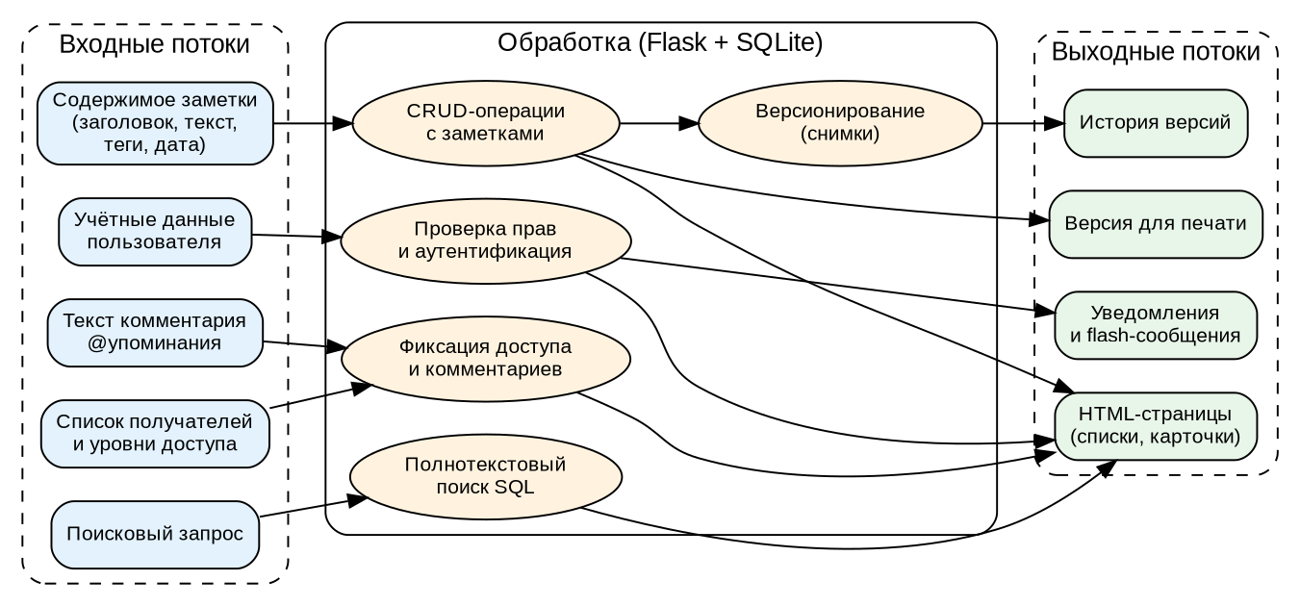
Рисунок 2.1 – Модель информационных потоков системы EduNotes

2.1.2. Архитектура информационной системы

Архитектура информационной системы EduNotes представляет собой классическое трёхзвенное (трёхуровневое) web-приложение, состоящее из клиентского уровня (web-браузер пользователя), уровня прикладной логики (HTTP-сервер на базе Python-фреймворка Flask) и уровня хранения данных (реляционная СУБД SQLite) [4, 7, 10, 15]. Связь между уровнями осуществляется по протоколу HTTP в режиме «запрос – ответ». Архитектура web-сервиса EduNotes представлена на рисунке 2.2.
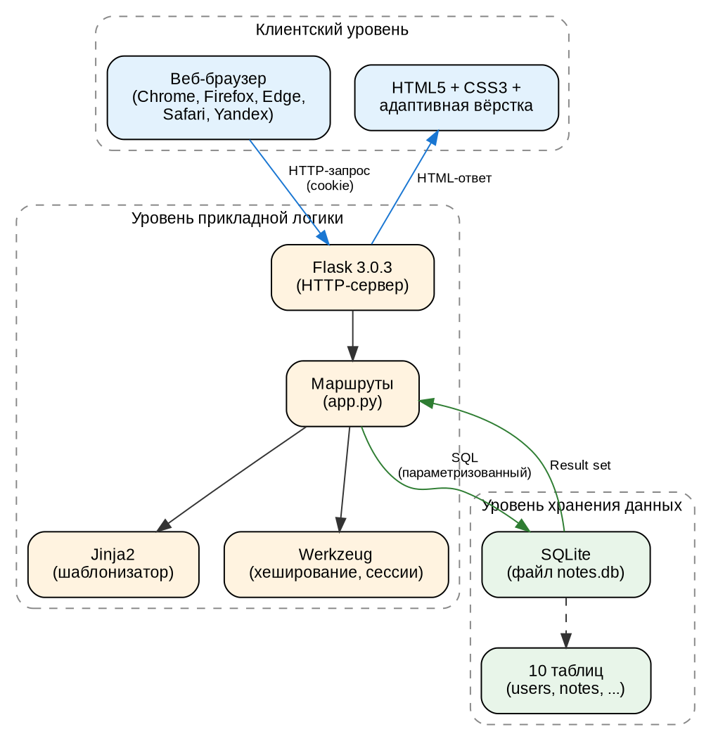
Рисунок 2.2 – Архитектура web-сервиса EduNotes (трёхуровневая модель)

Клиентский браузер инициирует HTTP-запрос к серверу, передавая идентификатор сессии в виде cookie. Сервер на основе идентификатора определяет текущего пользователя, проверяет его права на запрашиваемую операцию, при необходимости выполняет запросы к базе данных и формирует ответ – HTML-страницу, сгенерированную средствами шаблонизатора Jinja2.
Декомпозиция системы на отдельные подсистемы и их краткая характеристика приведены в таблице 2.1.

Таблица 2.1 – Декомпозиция системы на подсистемы и их характеристики
Подсистема | Назначение | Технологии
Клиентская часть | Отображение пользовательского интерфейса в браузере, отправка форм, навигация | HTML5, CSS3, минимальный JavaScript
Серверный фронт-контроллер | Приём HTTP-запросов, маршрутизация, сериализация ответов | Flask 3.0.3 (WSGI)
Слой бизнес-логики | Обработка прав доступа, формирование версий, нормализация тегов | Python 3.10+ (функции в app.py)
Слой представлений | Генерация HTML-страниц на основе данных и шаблонов | Jinja2 (входит в Flask)
Слой доступа к данным | Выполнение SQL-запросов, управление транзакциями | sqlite3 (модуль стандартной библиотеки)
Подсистема хранения | Файловое хранение данных с обеспечением транзакционности | SQLite (файл notes.db)
Подсистема безопасности | Хеширование паролей, подпись сессий | Werkzeug 3.0.3 (scrypt, itsdangerous)

Характеристики потоков данных между подсистемами. Между клиентской частью и фронт-контроллером передаются HTTP-запросы методов GET и POST с телом размером до 1–2 МБ (типовая заметка занимает 1–5 КБ); HTTPS-сертификат обеспечивает целостность и конфиденциальность транспортного уровня. Между фронт-контроллером и слоем бизнес-логики передаются объекты Python. Между слоем бизнес-логики и слоем доступа к данным передаются SQL-запросы и кортежи параметров; обратно передаются объекты базы данных.
Требования к интерфейсам отдельных подсистем и модулей сформулированы следующим образом:
- программные интерфейсы между функциями app.py типизируются с помощью аннотаций типов Python (PEP 484);
- аппаратные интерфейсы стандартные – Ethernet/Wi-Fi на стороне клиента и сервера, USB для подключения принтеров (для печати заметок);
- коммуникационные интерфейсы – HTTP/HTTPS на уровне приложения, TCP/IP на сетевом уровне.
Поскольку проектируемая система не является распределённой в строгом смысле слова (все компоненты размещаются на одном сервере), особых требований к каналам передачи данных между серверными подсистемами не предъявляется. Канал между клиентом и сервером должен обеспечивать пропускную способность не ниже 1 Мбит/с на пользователя и задержку не более 100 мс, что соответствует параметрам типовой корпоративной локальной сети.

2.1.3. Функции и назначение отдельных аппаратных компонентов проектируемой системы

Полное описание аппаратных компонентов системы и их назначения приведено в таблице 2.2.

Таблица 2.2 – Аппаратные компоненты системы EduNotes
Аппаратный компонент | Функция и назначение | Реализация в проекте
Серверный компьютер | Размещение web-приложения, выполнение программного кода, хранение базы данных, обработка HTTP-запросов | Любой сервер с Python 3.10+ (Linux рекомендуется)
Дисковая подсистема сервера | Хранение исполняемого кода, шаблонов, статических ресурсов и файла базы данных notes.db | Локальный SSD/HDD объёмом не менее 5 ГБ
Сетевая карта сервера | Приём HTTP-запросов от клиентов, отправка HTTP-ответов | Ethernet 100/1000 Мбит/с
Источник бесперебойного питания (опц.) | Защита сервера от кратковременных сбоев электроснабжения | ИБП с временем работы от батарей не менее 10 мин
Клиентские устройства | Отображение пользовательского интерфейса, ввод данных пользователем | ПК, ноутбуки, планшеты, мобильные устройства с веб-браузером
Принтер (опц.) | Печать заметок через специальный шаблон print_note.html | Любой принтер, поддерживаемый ОС клиента
Активное сетевое оборудование | Маршрутизация и коммутация трафика между сервером и клиентами | Стандартные коммутаторы, маршрутизаторы, Wi-Fi точки доступа

Аппаратный комплекс размещается по типовой схеме: серверный компьютер устанавливается в серверной комнате (или в выделенном шкафу) образовательной организации, подключается к локальной сети учреждения через сетевой коммутатор и при необходимости – через маршрутизатор к сети Интернет (для доступа извне). Клиентские устройства подключаются к той же локальной сети по проводному или беспроводному каналу.

2.1.4. Характеристика аппаратного комплекса в целом

Аппаратный комплекс системы EduNotes в целом обеспечивает решение всех задач, поставленных в аналитической части работы. Соответствие результатов решения и поставленных задач показано в таблице 2.3.

Таблица 2.3 – Соответствие аппаратного комплекса задачам проекта
Задача проекта | Решение на уровне аппаратного комплекса
Организация единого пространства учебных материалов | Единый серверный компьютер с централизованной базой данных; общая сеть передачи данных
Обеспечение доступа из разных мест и с разных устройств | Подключение клиентских устройств к локальной сети образовательной организации либо к сети Интернет (через VPN или HTTPS-публикацию)
Снижение зависимости от локальных носителей | Централизованное хранение данных на серверной дисковой подсистеме с регулярным резервным копированием
Поддержка дистанционного и смешанного обучения | Возможность доступа к сервису через сеть Интернет с применением HTTPS-сертификата
Сохранение истории изменений | Дисковое пространство серверной подсистемы рассчитано с запасом для хранения снимков версий

Особое внимание необходимо уделить вопросам информационной безопасности аппаратного комплекса. Поскольку в системе хранятся персональные данные обучающихся, преподавателей и родителей, а также сведения об успеваемости, серверный компьютер должен размещаться в помещении с ограниченным физическим доступом. Между серверной и клиентской частями системы рекомендуется применять межсетевой экран, ограничивающий внешние подключения только разрешёнными портами (TCP 443 для HTTPS). Резервное копирование базы данных рекомендуется выполнять ежедневно с хранением копий за последние 30 дней и ежемесячных снимков – за последний год.
Классы угроз информационной безопасности, актуальные для рассматриваемой информационной системы, и предлагаемые аппаратные меры защиты приведены в таблице 2.4.

Таблица 2.4 – Аппаратные меры защиты от классов угроз ИБ
Класс угрозы | Аппаратная мера защиты
Несанкционированный физический доступ к серверу | Размещение в помещении с контролем доступа; запираемая стойка
Отказ электропитания | Источник бесперебойного питания с дизель-генераторной поддержкой
Отказ дисковой подсистемы | RAID-1 или регулярное резервное копирование на отдельный носитель
Перехват сетевого трафика | HTTPS-сертификат на уровне приложения; VLAN на сетевом оборудовании
Атаки по сети (DoS, brute-force) | Межсетевой экран; ограничение количества попыток входа

Совокупность аппаратных средств и организационных мер обеспечивает достаточный уровень информационной безопасности для условий применения сервиса EduNotes в типовой образовательной организации.

2.2. Программное обеспечение задачи (комплекса задач, ИС)

2.2.1. Общие положения (дерево функций)

Иерархия функций управления и обработки данных, которые автоматизирует разрабатываемый программный продукт, представлена в виде дерева функций на рисунке 2.3. В соответствии с методологией проектирования информационных систем выделено два подмножества функций: реализующие служебные функции (аутентификация, проверка прав доступа, хеширование паролей, управление сессиями) и реализующие основные функции ввода первичной информации, обработки, ведения справочников, ответов на запросы.

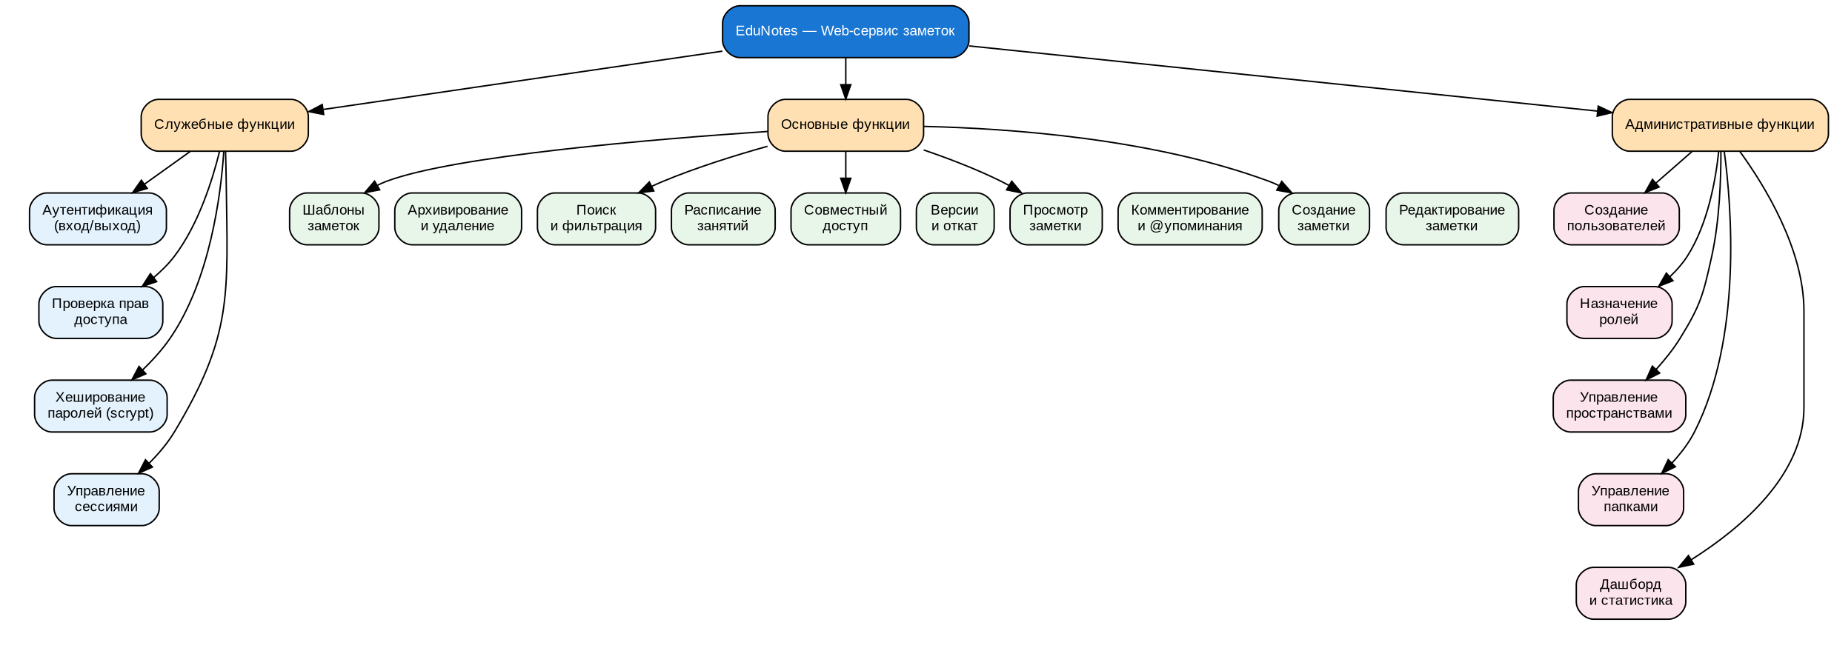
Рисунок 2.3 – Дерево функций приложения EduNotes

Служебные функции системы поддерживают её работоспособность и информационную безопасность, но не видны конечному пользователю напрямую. Они включают:
- аутентификацию (маршруты /login, /logout и связанные функции работы с сессиями);
- проверку прав доступа (функции note_access(), require_note_access(), access_rank() в app.py);
- хеширование паролей (функция generate_password_hash() из Werkzeug с алгоритмом scrypt);
- управление сессиями (объект session из Flask с подписью cookie).
Основные функции системы видны пользователю и составляют её содержательную часть. К ним относятся: создание заметок, редактирование заметок, просмотр заметок, комментирование заметок с @упоминаниями, совместный доступ, ведение версий и откат, поиск и фильтрация, ведение расписания, использование шаблонов, архивирование и удаление.
Административные функции доступны пользователям с ролями «суперадминистратор» и «администратор организации» и включают: создание учётных записей пользователей, назначение ролей, управление рабочими пространствами, управление папками, просмотр дашборда со статистикой.
Такая декомпозиция функций обеспечивает прозрачную структуру кода (служебные функции вынесены в отдельный блок в начале файла app.py, основные функции сгруппированы по модулям, административные функции отделены маршрутом /admin/users) и облегчает дальнейшее расширение системы.

+
+

2.2.2. Структурная схема пакета (дерево вызова процедур и программ)

На основе результатов, полученных в предыдущем пункте, построено дерево программных модулей, отражающее структурную схему программной части дипломной работы [13, 14]. Структурная схема приведена на рисунке 2.4 и содержит модули различных классов:
- выполняющие служебные функции (вспомогательный слой: get_db, query_one, query_all, execute, login_required, note_access, require_note_access);
- управляющие модули, предназначенные для загрузки меню и передачи управления другому модулю (функция create_app() и базовый шаблон base.html);
- модули, связанные с вводом, хранением, обработкой и выдачей информации (группы маршрутов /notes, /comments, /share, /templates, /schedule);
- модули, обеспечивающие сетевое взаимодействие (Flask-обработчик HTTP-запросов).
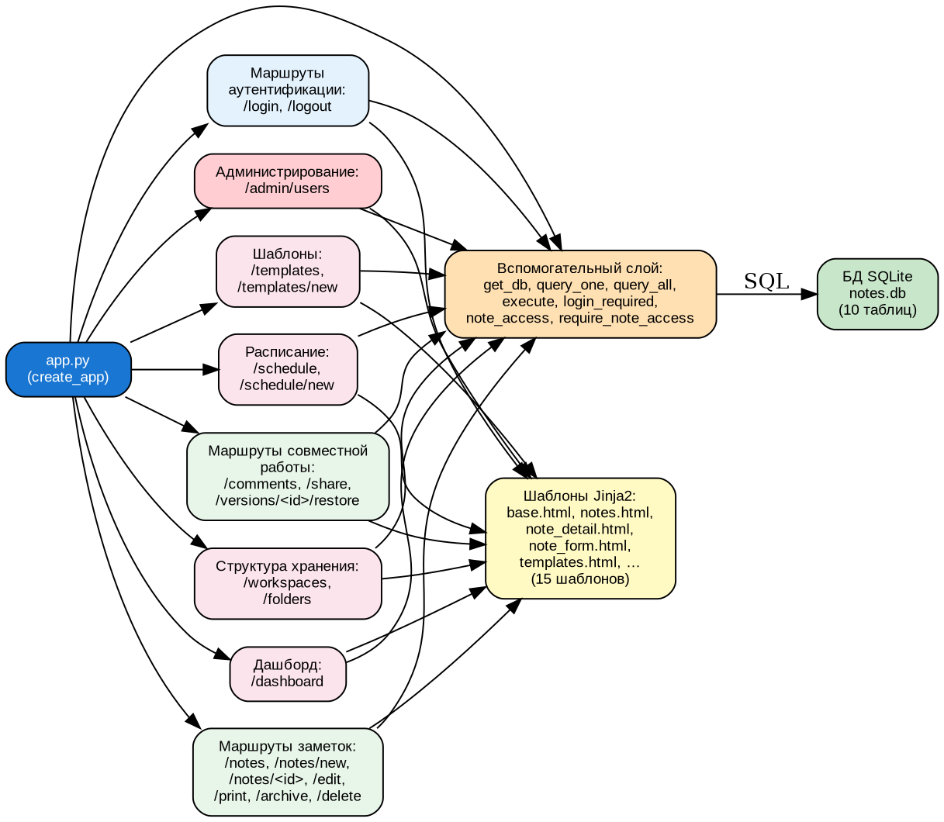
Рисунок 2.4 – Структурная схема (дерево вызова) программных модулей
Дерево вызова показывает, что главным управляющим модулем является функция create_app() в файле app.py, которая регистрирует декораторы before_request (для определения текущего пользователя), teardown_appcontext (для корректного закрытия соединения с БД) и context_processor (для передачи глобальных констант в шаблоны). От главного модуля управление передаётся к одной из восьми групп маршрутов в зависимости от запрошенного URL.
Все группы маршрутов опираются на единый вспомогательный слой, который выполняет служебные функции: открытие/закрытие соединения с базой данных, выполнение SQL-запросов, проверка авторизации (login_required), проверка прав на конкретную заметку (require_note_access). После выполнения бизнес-логики каждая группа маршрутов передаёт управление шаблонизатору Jinja2, который генерирует HTML-страницу на основе одного из 15 шаблонов в каталоге templates/.
Полный перечень маршрутов и соответствующих им функций обработки приведён в таблице 2.5.
Таблица 2.5 – Маршруты приложения и связанные функции
Маршрут | HTTP-методы | Функция-обработчик | Назначение
/ | GET | index | Перенаправление на /notes или /login
/login | GET, POST | login | Форма входа и обработка аутентификации
/logout | GET | logout | Выход из системы
/dashboard | GET | dashboard | Сводная панель со статистикой
/notes | GET | notes | Список заметок с поиском и фильтрацией
/notes/new | GET, POST | note_new | Создание заметки
/notes/<id> | GET | note_detail | Карточка заметки
/notes/<id>/edit | GET, POST | note_edit | Редактирование заметки
/notes/<id>/print | GET | note_print | Версия для печати
/notes/<id>/archive | POST | note_archive | Архивирование/восстановление
/notes/<id>/delete | POST | note_delete | Удаление заметки
/notes/<id>/comments | POST | comment_add | Добавление комментария
/notes/<id>/share | POST | share_note | Назначение прав доступа
/notes/<id>/versions/<vid>/restore | POST | restore_version | Откат к версии
/templates | GET | note_templates | Список шаблонов
/templates/<id> | GET | note_template_detail | Карточка шаблона
/templates/new | GET, POST | note_template_new | Создание шаблона
/schedule | GET | schedule | Расписание занятий
/schedule/new | GET, POST | schedule_new | Создание записи расписания
/workspaces | GET, POST | workspaces | Рабочие пространства
/folders | GET, POST | folders | Папки в пространствах
/admin/users | GET, POST | users_admin | Управление пользователями

2.2.3. Описание программных модулей

В настоящем пункте приведено детальное описание ключевых программных модулей системы EduNotes с указанием выполняемых функций, используемых средств разработки, фрагментов исходного кода и иллюстраций пользовательского интерфейса. Все модули реализованы на языке Python с применением фреймворка Flask 3.0.3; представления – на языке HTML5 с использованием шаблонизатора Jinja2.
Модуль аутентификации.
Модуль аутентификации отвечает за вход пользователя в систему, выход и поддержание состояния авторизованной сессии. Обработчик /login принимает методы GET (отображение формы) и POST (проверка учётных данных). Пароль сравнивается с хешем, хранящимся в базе данных, посредством функции check_password_hash() из библиотеки Werkzeug. При успешной проверке идентификатор пользователя записывается в session[«user_id»], после чего происходит перенаправление на список заметок.
Перед каждым запросом декоратор before_request загружает текущего пользователя из БД в объект g, что позволяет всем остальным маршрутам обращаться к g.user без повторных запросов:

def load_current_user() -> None:
user_id = session.get("user_id")
g.user = None
if user_id:
g.user = query_one("SELECT * FROM users WHERE id = ?", (user_id,))

Внешний вид формы входа в систему представлен на рисунке 2.5.

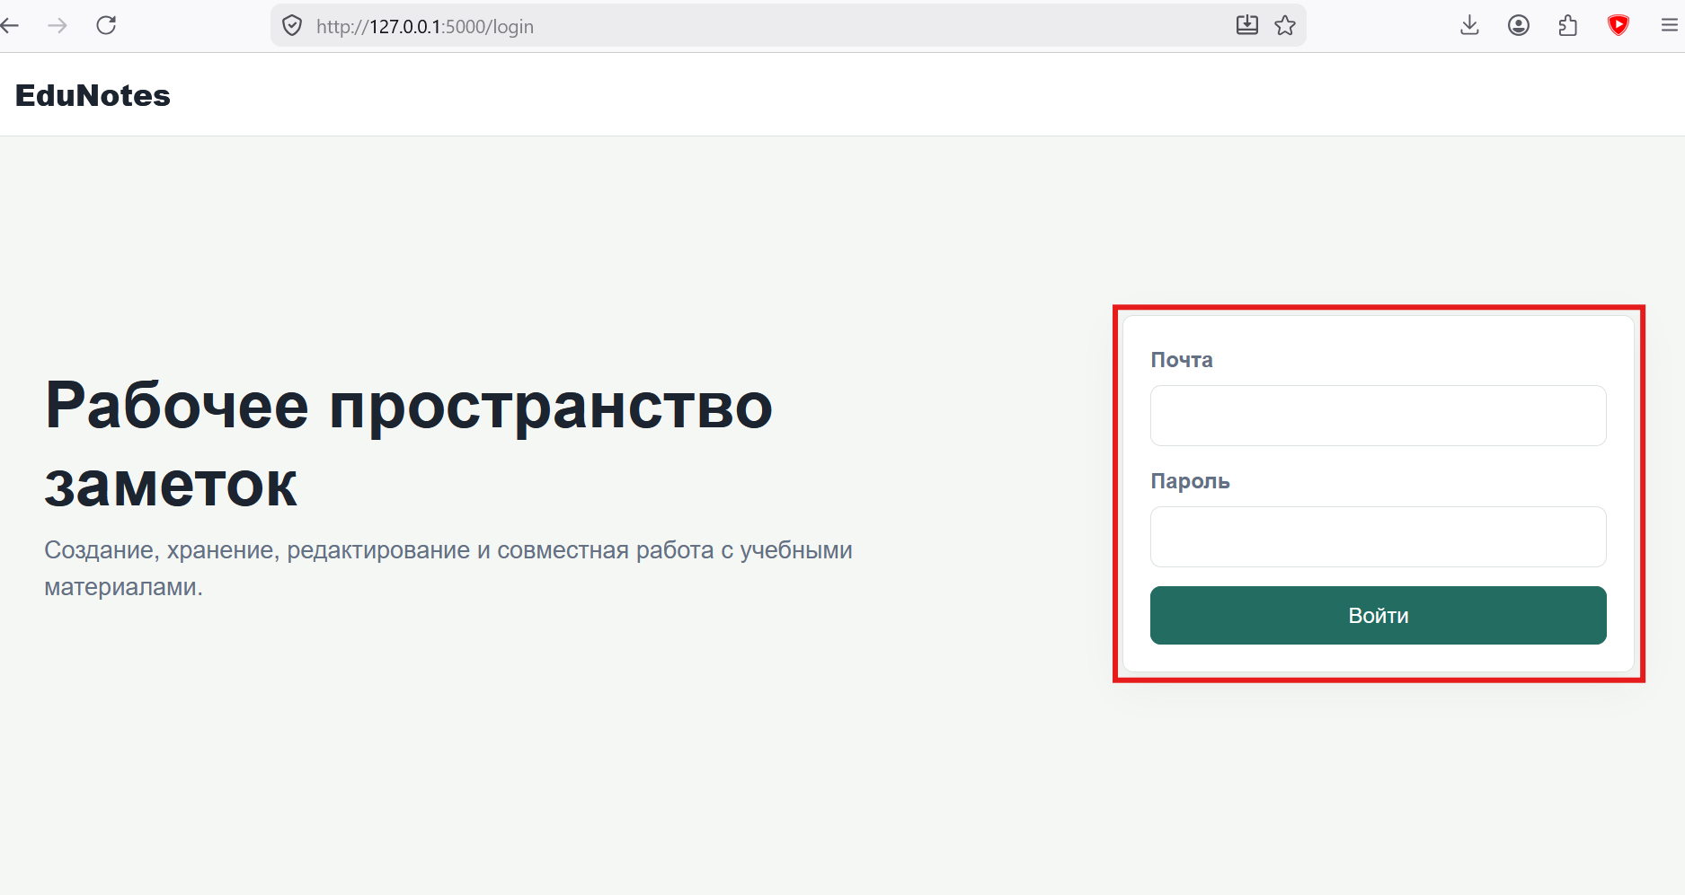
Рисунок 2.5 – Страница входа в систему
Модуль заметок.
Модуль заметок реализует CRUD-операции (Create, Read, Update, Delete) над основной сущностью системы – заметкой. Маршрут /notes отображает список заметок, доступных текущему пользователю, с возможностью текстового поиска, фильтрации по тегу и переключения видимости архивных записей. Доступность заметки определяется тремя факторами: административной ролью пользователя (суперадминистратор и администратор организации видят все заметки), авторством (автор видит свои заметки) и наличием записи в таблице note_access.
Маршрут /notes/new обрабатывает создание новой заметки. При методе GET отображается форма с возможностью выбора рабочего пространства, папки, тегов и шаблона. При методе POST формируется запись в таблице notes, сохраняются связи с тегами в таблице note_tags, а также автоматически создаётся начальная запись в таблице note_versions с помощью функции add_version().
Маршрут /notes/<id> отображает карточку заметки со всеми атрибутами, комментариями, историей версий и пользователями, имеющими доступ. Перед выводом данных вызывается функция require_note_access(note_id, "view"), которая прерывает обработку и возвращает HTTP 403, если у пользователя нет прав даже на просмотр. Маршрут /notes/<id>/edit аналогичен, но требует уровня прав не ниже «edit».
Общий вид списка заметок с применённой фильтрацией представлен на рисунке 2.6.

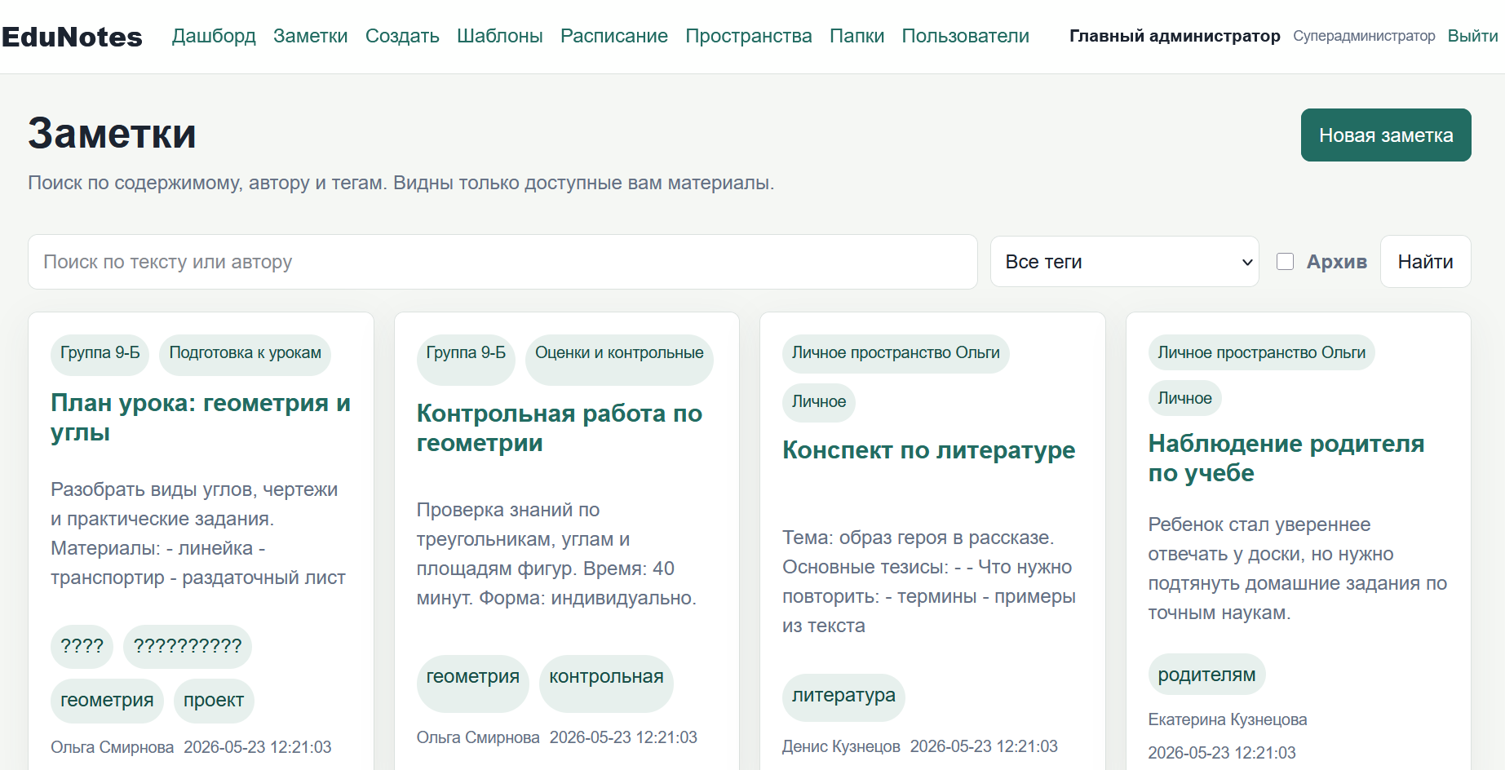
Рисунок 2.6 – Список заметок с поиском и фильтрацией
Форма создания заметки представлена на рисунке 2.7.

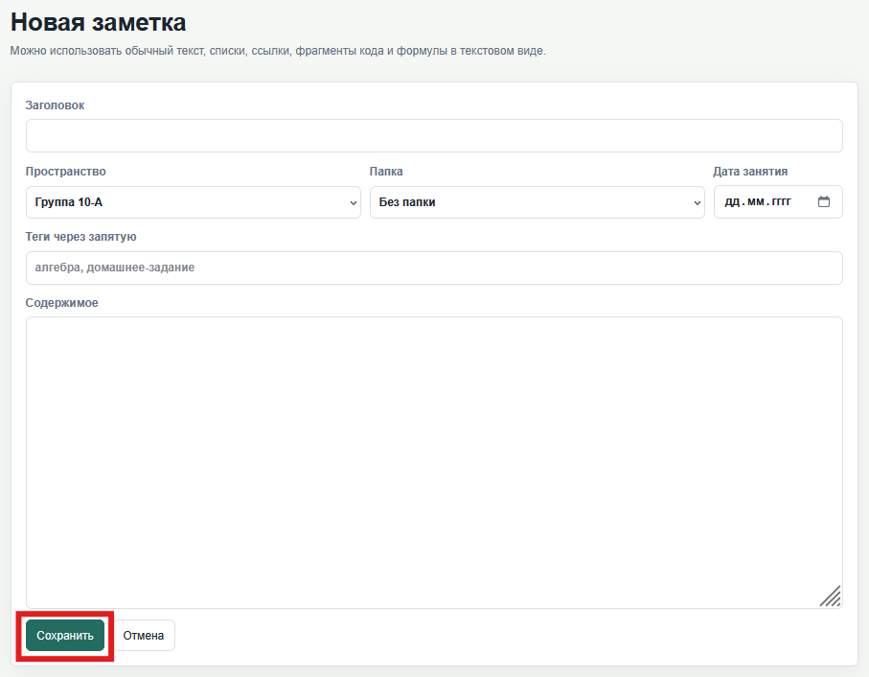
Рисунок 2.7 – Форма создания заметки
Карточка заметки с раскрытыми блоками комментариев и истории версий показана на рисунке 2.8.
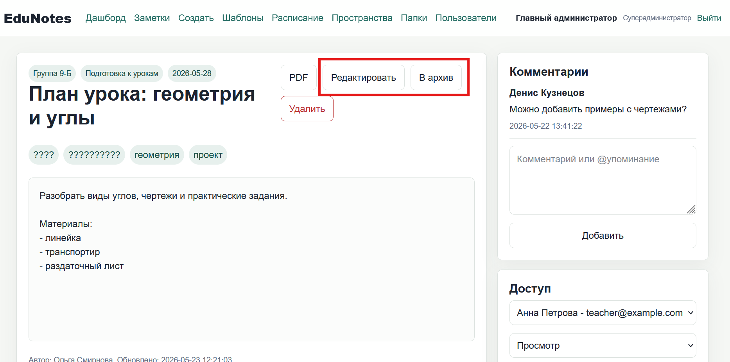
Рисунок 2.8 – Карточка отдельной заметки
Модуль шаблонов.
Модуль шаблонов предоставляет каталог отраслевых шаблонов заметок, привязанных к ролям пользователей и типам рабочих пространств. Шаблоны хранятся в таблице note_templates и содержат предзаполненные заголовок, содержимое, теги, а также указание целевой роли (например, «teacher» для плана урока) и типа пространства (personal/group). При создании заметки на основе шаблона система автоматически подставляет содержимое шаблона в поля формы и выбирает наиболее подходящее рабочее пространство.
В системе предусмотрено пять стандартных шаблонов: «План урока» (для преподавателя, групповое пространство), «Домашнее задание» (для преподавателя, групповое пространство), «Конспект занятия» (для ученика, личное пространство), «Наблюдение за учеником» (для родителя, личное пространство) и «Уведомление группы» (для администратора организации, групповое пространство). При этом пользователи могут создавать собственные шаблоны через форму /templates/new.
Каталог шаблонов представлен на рисунке 2.9.

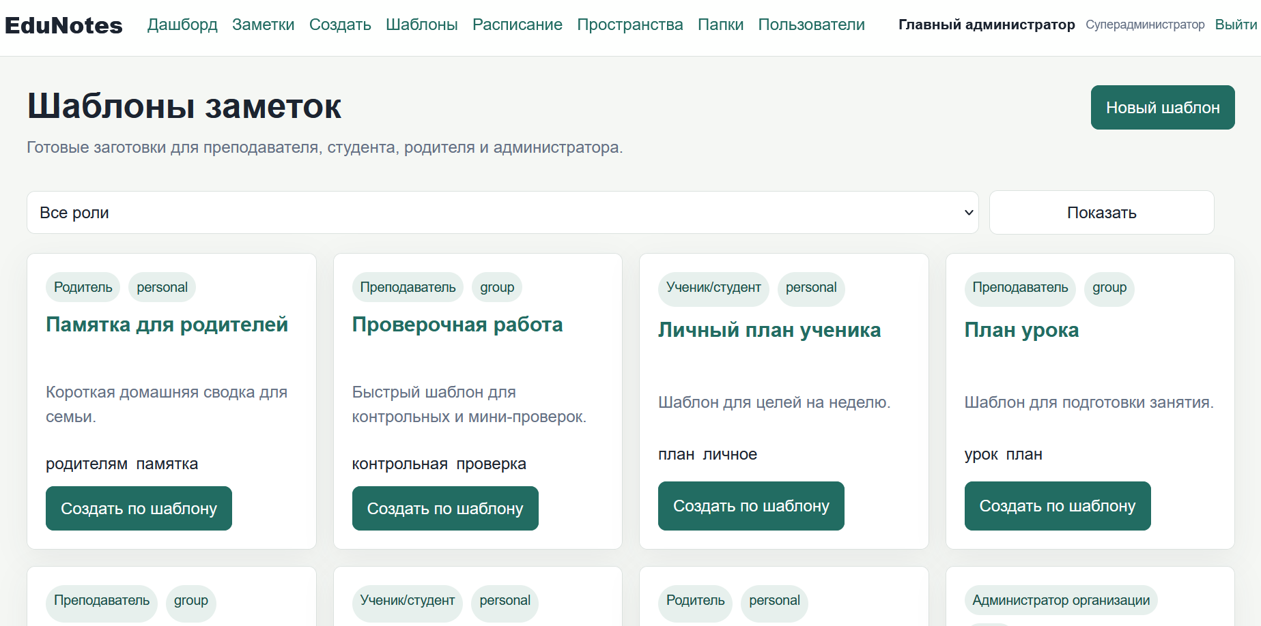
Рисунок 2.9 – Каталог шаблонов заметок
Модуль доступа и совместной работы.
Модуль доступа реализует выдачу и отзыв прав на отдельные заметки. В системе поддерживаются четыре уровня доступа: view (просмотр), comment (просмотр и комментирование), edit (просмотр, комментирование и редактирование) и owner (полные права, включая удаление). Уровни упорядочены по возрастанию полномочий – функция access_rank() возвращает ранг уровня (1, 2, 3, 4 соответственно), что позволяет легко сравнивать уровни прав в коде.
Выдача прав осуществляется через форму на карточке заметки (POST на маршрут /notes/<id>/share). Обработчик share_note выполняет UPSERT-операцию: если запись о доступе для указанной пары (note_id, user_id) уже существует, обновляется уровень доступа; если не существует — добавляется новая запись. Проверка прав на саму операцию выдачи доступа реализована функцией require_note_access(note_id, "owner") – выдавать доступ может только владелец заметки.
Комментирование заметок реализуется маршрутом /notes/<id>/comments с минимальным уровнем доступа «comment». Текст комментария поддерживает @-упоминания: при вводе строки вида «@Анна Петрова, прошу ответить» имя пользователя сохраняется в телекомментарии и отображается в карточке заметки. Полное удаление и редактирование комментариев в текущей версии не предусмотрено – это соответствует принципу неизменности обсуждения, принятому в большинстве образовательных систем.
Модуль версий и отката
Модуль версий реализует автоматическое сохранение истории изменений каждой заметки. При каждом изменении заголовка или содержимого вызывается функция add_version(), которая создаёт новую запись в таблице note_versions с полным снимком (title, content) на момент изменения и идентификатором автора правки. История версий отображается на карточке заметки и позволяет восстановить любую предыдущую версию через POST-запрос на маршрут /notes/<id>/versions/<vid>/restore.
При восстановлении версии текущее состояние заметки сначала сохраняется как новая запись в журнале (то есть откат тоже фиксируется), после чего содержимое восстанавливаемой версии копируется в основную таблицу notes. Такой подход исключает потерю промежуточных изменений и обеспечивает полный аудит истории редактирования.
Модуль расписания.
Модуль расписания привязывает заметки к датам занятий через поле lesson_date в таблице notes. Маршрут /schedule отображает все заметки с заполненной датой занятия, упорядоченные по дате. Маршрут /schedule/new предоставляет специализированную форму создания записи расписания с обязательным полем даты. Эта форма ускоряет внесение в систему элементов расписания (например, контрольных работ, дополнительных занятий) по сравнению с общей формой создания заметки.
Модуль дашборда.
Дашборд (маршрут /dashboard) представляет собой сводную панель, отображаемую при входе в систему. Содержимое дашборда зависит от роли пользователя и включает: статистику по созданным заметкам, количество комментариев, число активных рабочих пространств, список ближайших занятий из расписания и быстрые ссылки на основные действия (создать заметку, открыть шаблоны, перейти к расписанию).
Внешний вид дашборда представлен на рисунке 2.10.

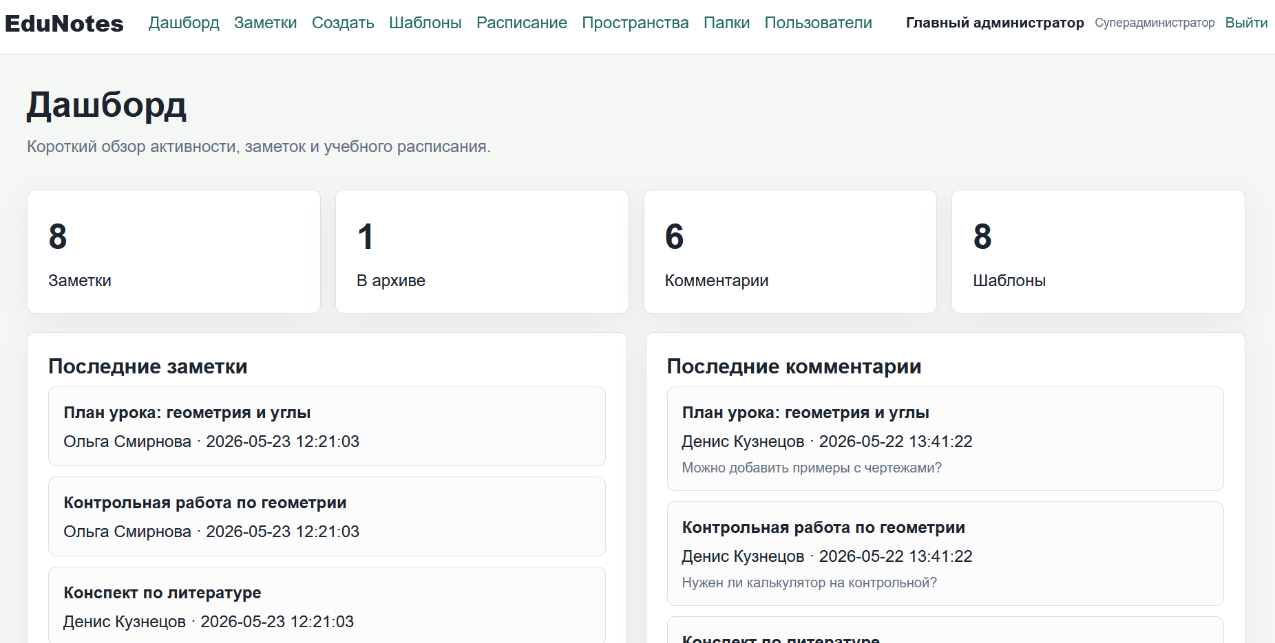
Рисунок 2.10 – Сводная панель пользователя
Модуль рабочих пространств и папок.
Модуль рабочих пространств реализует управление контейнерами заметок. Рабочее пространство имеет тип (personal – личное либо group – групповое) и владельца. Каждый пользователь системы получает личное пространство при создании учётной записи; групповые пространства создаются преподавателями или администраторами для совместной работы (классов, учебных групп).
Модуль папок реализует иерархическую (двух- и более уровневую) организацию заметок внутри рабочего пространства. Папка имеет родительскую папку (для иерархии произвольной глубины) и принадлежит конкретному пространству. При удалении пространства все папки и заметки в нём удаляются каскадно. Внешний вид страницы управления пространствами и папками показан на рисунке 2.11.

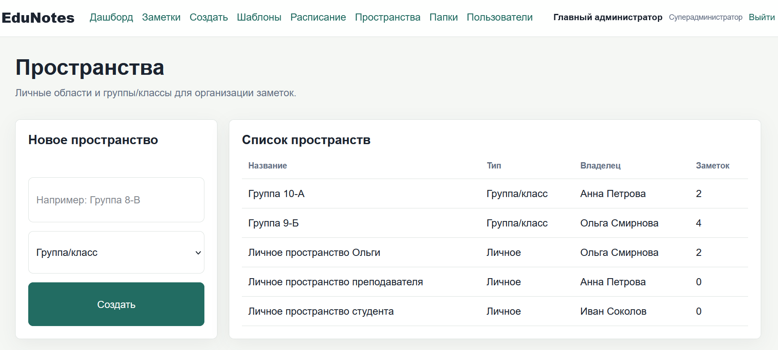
Рисунок 2.11 – Управление рабочими пространствами
Модуль администрирования пользователей.
Модуль администрирования реализован маршрутом /admin/users и доступен только пользователям с ролями superadmin и org_admin (проверка осуществляется функцией can_manage_users()). Модуль позволяет создавать новые учётные записи с указанием имени, электронной почты, начального пароля, роли и (для родителей) – связи с учётной записью ребёнка. Внешний вид страницы администрирования приведён на рисунке 2.18.

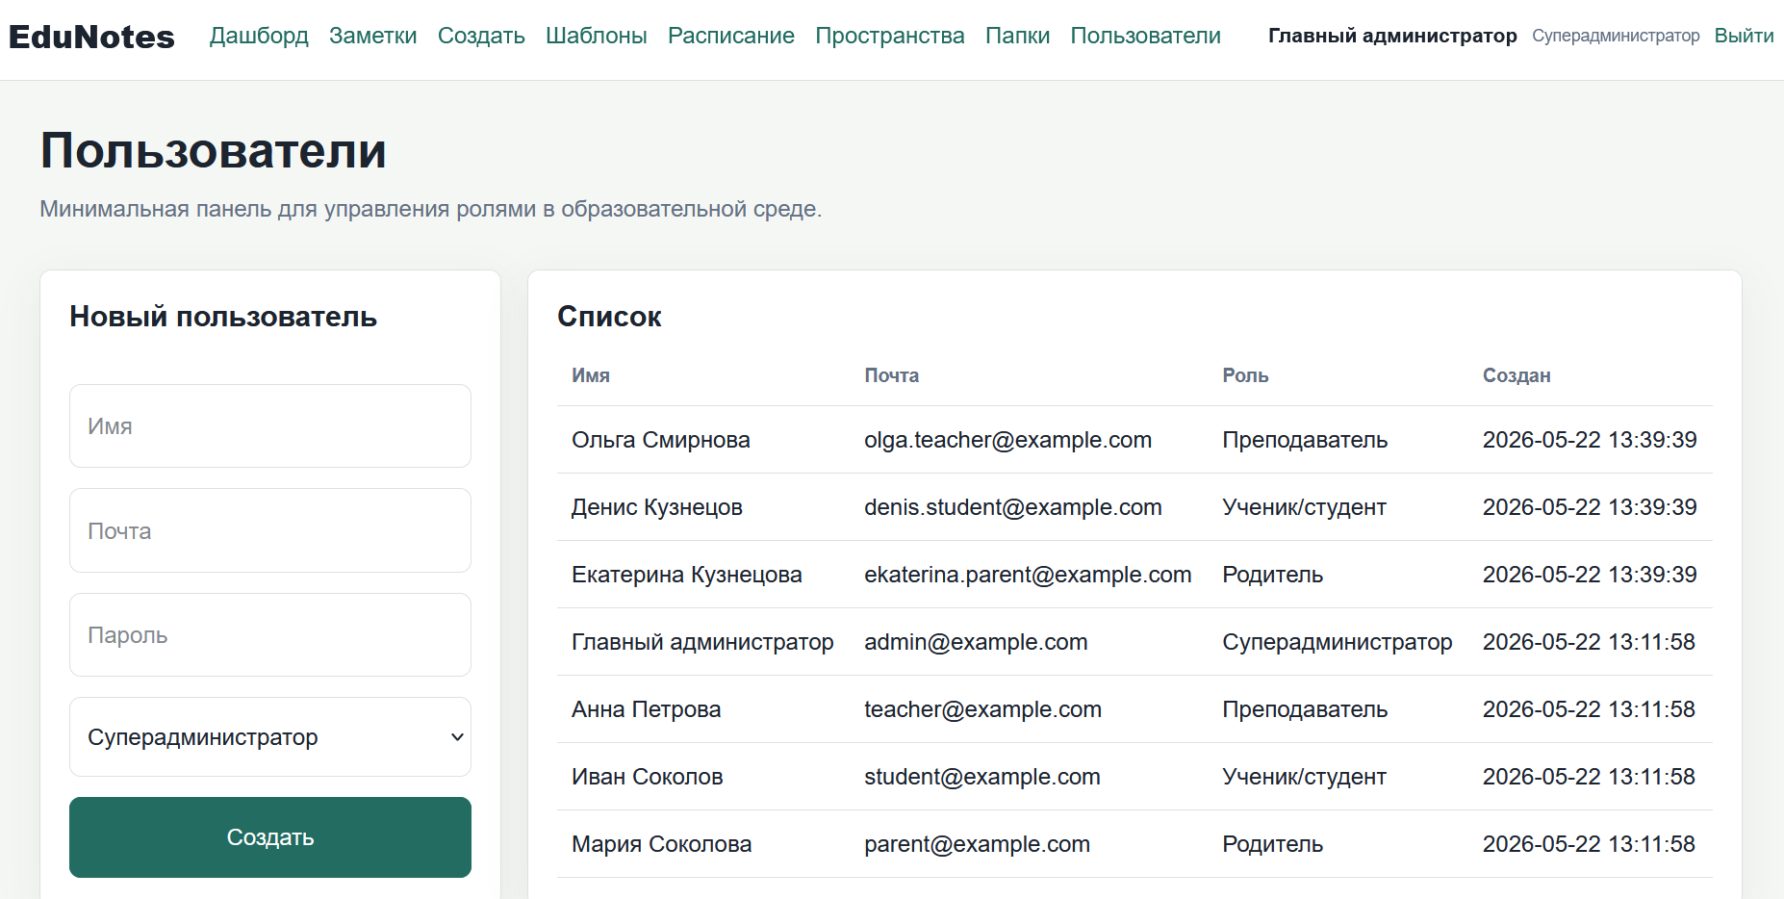
Рисунок 2.12 – Администрирование учётных записей пользователей
Модуль поиска и фильтрации.
Модуль поиска и фильтрации встроен в маршрут /notes. SQL-запрос строится динамически в зависимости от заполненных параметров поиска: текстовая строка (передаётся в параметре q и сравнивается с заголовком, содержимым и именем автора через LIKE), тег (передаётся в параметре tag и используется для JOIN с таблицами note_tags и tags), архивный статус (передаётся в параметре archived). Такой подход позволяет комбинировать критерии в произвольном порядке без построения комплексных запросов на стороне приложения.
Версия заметки для печати (маршрут /notes/<id>/print) использует отдельный шаблон print_note.html без навигационного меню и боковых блоков, что облегчает прямую печать через стандартный диалог браузера. Внешний вид версии для печати приведён на рисунке 2.13.

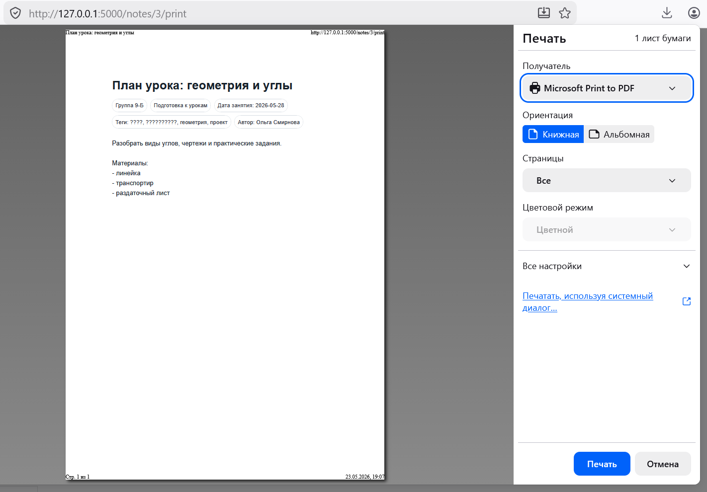
Рисунок 2.13 – Версия заметки для печати

2.2.4. Схема взаимосвязи программных модулей и информационных файлов
Схема взаимосвязи программных модулей и информационных (конфигурационных) файлов системы EduNotes представлена на рисунке 2.14.
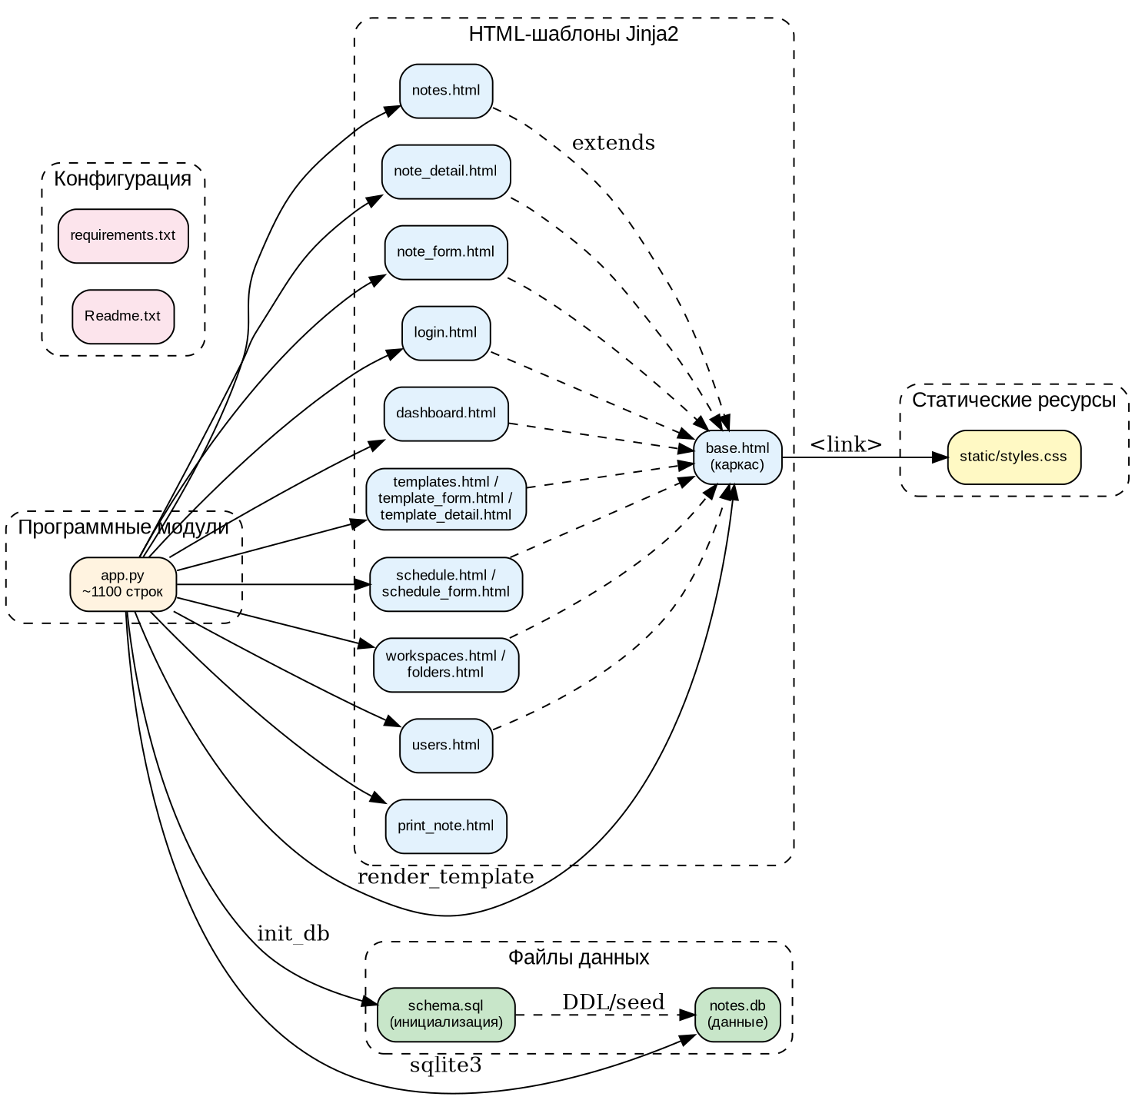
Рисунок 2.14 – Схема взаимосвязи программных модулей и информационных файлов
Из схемы видно, что центральным программным модулем является файл app.py, который вызывает функцию render_template() для каждого из 15 шаблонов Jinja2, расположенных в каталоге templates/. Все содержательные шаблоны наследуются от базового шаблона base.html (отношение extends на схеме показано пунктиром), что обеспечивает единый внешний вид страниц.
Базовый шаблон base.html подключает единый файл стилей static/styles.css через тег <link>, благодаря чему стилизация всего приложения сосредоточена в одном месте. Программный модуль app.py обращается к файлу schema.sql на этапе инициализации базы данных (функция init_db() и команда CLI flask init-db) и к файлу notes.db через стандартный модуль sqlite3 – на этапе обработки запросов.
Конфигурационные файлы requirements.txt и Readme.txt используются вне основного потока выполнения: первый – менеджером пакетов pip для установки зависимостей при развёртывании, второй – администратором системы как краткое руководство по запуску. Сводный перечень файлов системы и их назначение приведены в таблице 2.6.

Таблица 2.6 – Файловая структура проекта EduNotes
Файл | Назначение | Объём
app.py | Основной программный модуль (маршруты, обработчики, вспомогательные функции) | ~1100 строк
schema.sql | SQL-скрипт инициализации базы данных (10 таблиц, тестовые данные) | ~150 строк
notes.db | Файл базы данных SQLite (генерируется автоматически при первом запуске) | ~60 КБ начально
requirements.txt | Список зависимостей Python (Flask, Werkzeug) с указанием версий | 2 строки
Readme.txt | Краткое руководство по запуску и тестовые учётные записи | ~40 строк
static/styles.css | Таблица стилей CSS3 (карточки, формы, навигация, адаптивная вёрстка) | ~250 строк
templates/base.html | Базовый шаблон страницы (шапка, навигация, flash, контейнер контента) | ~50 строк
templates/login.html | Форма входа в систему | ~30 строк
templates/dashboard.html | Сводная панель | ~60 строк
templates/notes.html | Список заметок с поиском и фильтрацией | ~70 строк
templates/note_form.html | Форма создания/редактирования заметки | ~80 строк
templates/note_detail.html | Карточка отдельной заметки | ~150 строк
templates/print_note.html | Версия заметки для печати | ~25 строк
templates/templates.html, template_detail.html, template_form.html | Каталог шаблонов и форма создания шаблона | ~120 строк
templates/schedule.html, schedule_form.html | Расписание и форма записи расписания | ~80 строк
templates/workspaces.html, folders.html | Управление пространствами и папками | ~70 строк
templates/users.html | Администрирование пользователей | ~50 строк

Описанная файловая структура полностью соответствует рекомендуемой структуре проекта Flask и не использует дополнительных уровней пакетов (blueprints, factories), что соответствует требованию по простоте, сформулированному в нефункциональных требованиях (см. пункт 1.4.1). При дальнейшем расширении проекта возможна декомпозиция app.py на несколько blueprint-модулей с сохранением обратной совместимости интерфейсов.
Структура базы данных, реализующая инфологическую модель из аналитической части, представлена в виде ER-диаграммы на рисунке 2.21. На диаграмме показаны все 10 таблиц СУБД SQLite с указанием первичных ключей (PK), внешних ключей (FK) и ограничений уникальности (UQ), а также связи между таблицами с кардинальностями.
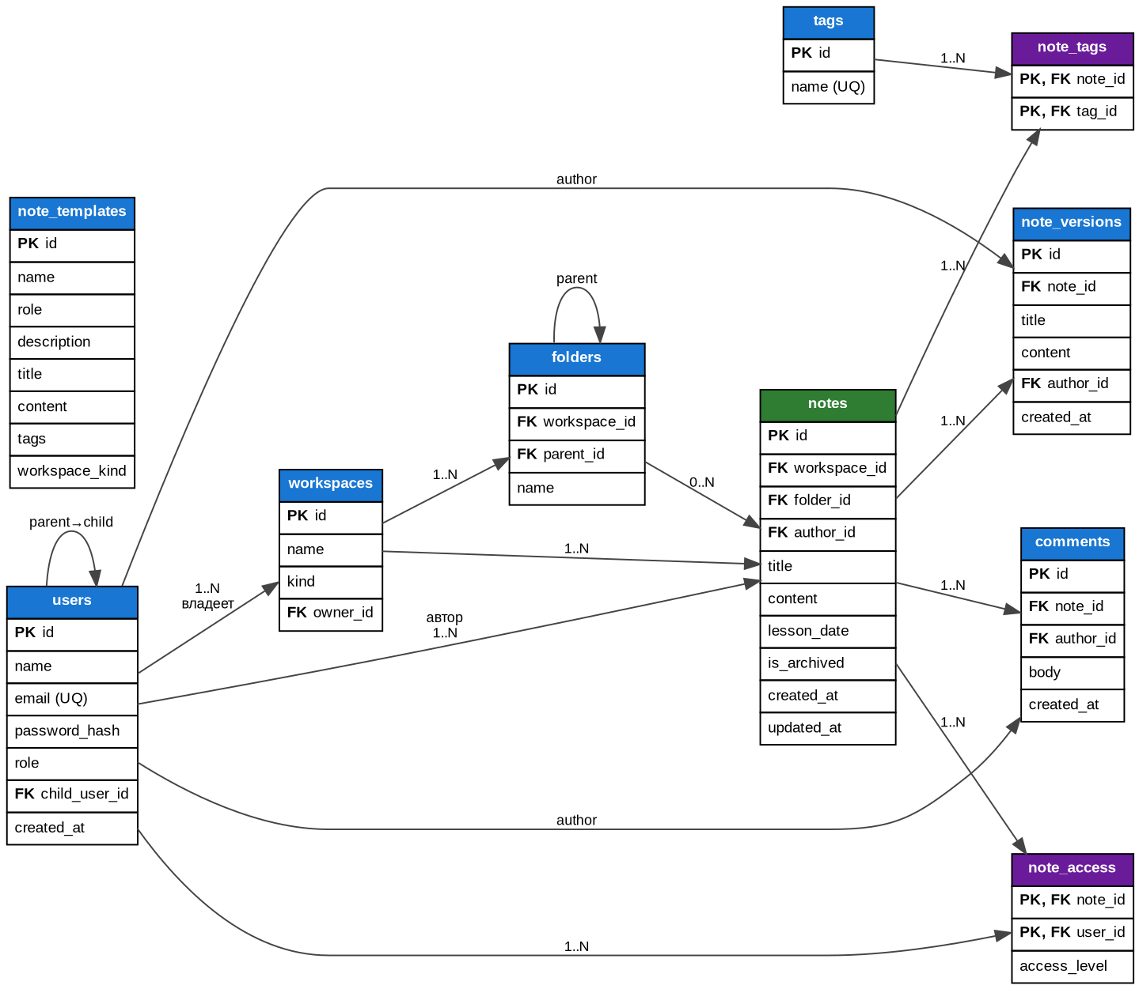
Рисунок 2.21 — ER-диаграмма базы данных EduNotes
База данных приложения EduNotes включает десять таблиц (девять основных и одну ассоциативную note_tags). Полный текст SQL-сценария создания схемы расположен в файле schema.sql. Подробное описание структуры каждой таблицы приведено в таблице 2.7.

Таблица 2.7 – Состав таблиц базы данных EduNotes
Таблица | Основные поля | Назначение
users | id, name, email, password_hash, role, child_user_id, created_at | Учётные записи и роли пользователей
workspaces | id, name, kind, owner_id | Личные и групповые рабочие пространства
folders | id, workspace_id, parent_id, name | Папки внутри рабочих пространств (с возможной вложенностью)
notes | id, workspace_id, folder_id, parent_note_id, author_id, title, content, lesson_date, is_archived, created_at, updated_at | Заметки и учебные записи
tags | id, name | Справочник тегов
note_tags | note_id, tag_id | Связь «многие-ко-многим» между заметками и тегами
note_versions | id, note_id, title, content, author_id, created_at | История изменений заметок (полные снимки)
comments | id, note_id, author_id, body, created_at | Комментарии к заметкам
note_access | note_id, user_id, access_level | Индивидуальные права доступа на заметки
note_templates | id, name, role, description, title, content, tags, workspace_kind, created_at | Шаблоны для типовых сценариев

Связь many-to-many между заметками и тегами реализована через ассоциативную таблицу note_tags, что позволяет одной заметке иметь несколько тегов, а одному тегу относиться к нескольким заметкам. Это облегчает поиск и группировку материалов по темам.
Система версий реализована отдельно от основной таблицы notes. При каждом изменении заметки сохраняется новый снимок содержимого. Такой подход позволяет не терять историю редактирования и восстановить более ранний вариант, при этом дополнительные накладные расходы на хранение при типовом размере заметки 1–5 КБ незначительны.

2.3. Технологическое обеспечение задачи (комплекса задач, ИС)
Технологическое обеспечение описывает организацию технологии сбора, передачи, обработки и выдачи информации в системе EduNotes и отражает последовательность операций, начиная от способа сбора первичной информации и заканчивая формированием результатных данных и способами их передачи.
Инфологическая модель отражает основные сущности предметной области и связи между ними и служит фундаментом для построения даталогической модели (см. рисунок 2.22). Центральной сущностью предметной области является пользователь, поскольку именно он создаёт заметки, оставляет комментарии, получает права доступа и управляет шаблонами в зависимости от роли. Заметка связана с рабочим пространством, а при необходимости – с папкой и датой занятия. Для организации совместной работы у заметки может быть множество тегов, множество комментариев и множество версий. Доступ к заметке можно выдавать нескольким пользователям с разными уровнями прав.
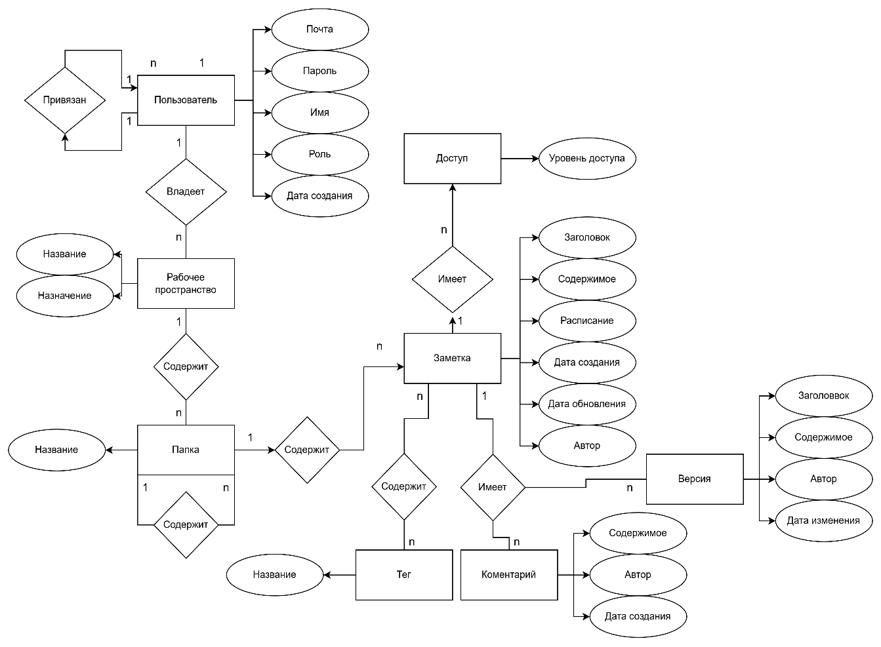

Рисунок 2.21 — Инфологическая модель базы данных EduNotes

Между выделенными сущностями установлены следующие основные связи:
- Пользователь – Рабочее пространство: связь типа «один-ко-многим». Один пользователь может быть владельцем многих рабочих пространств; каждое пространство имеет ровно одного владельца. Реализуется внешним ключом workspaces.owner_id.
- Рабочее пространство – Папка: связь типа «один-ко-многим». Одно пространство содержит много папок; каждая папка относится ровно к одному пространству. Реализуется внешним ключом folders.workspace_id.
- Папка – Папка (рекурсивная): связь типа «один-ко-многим». Одна папка может иметь много вложенных папок и не более одной родительской.
- Рабочее пространство – Заметка: связь типа «один-ко-многим». Одно пространство содержит много заметок.
- Папка – Заметка: связь типа «один-ко-многим» с опциональностью на стороне заметки.
- Пользователь – Заметка («автор»): связь типа «один-ко-многим». Один пользователь может быть автором многих заметок; каждая заметка имеет ровно одного автора.
- Заметка – Тег: связь типа «многие-ко-многим». Реализуется через ассоциативную таблицу note_tags.
- Заметка – Версия: связь типа «один-ко-многим». Одна заметка имеет много версий в истории.
- Заметка – Комментарий: связь типа «один-ко-многим».
- Заметка – Пользователь (через note_access): связь типа «многие-ко-многим» с дополнительным атрибутом уровня доступа.
- Пользователь – Пользователь (родитель – ребёнок): рекурсивная связь типа «один-к-одному», реализуемая через поле users.child_user_id.
Перечисленные связи позволяют выразить все необходимые информационные потребности системы и обеспечивают возможность построения сложных запросов. Например, запрос «найти все домашние задания за текущую неделю, к которым родитель Иванова И.И. имеет доступ» формализуется через JOIN таблиц users, notes, note_access, note_tags и tags с фильтрацией по lesson_date в диапазоне текущей недели и тегу «домашнее-задание».
Технологический процесс работы с информацией в системе EduNotes выполняется в следующей последовательности:
- Сбор первичной информации осуществляется через веб-формы пользовательского интерфейса. Источниками являются: преподаватели (планы занятий, домашние задания, методические материалы), обучающиеся (личные конспекты, ответы на задания, вопросы в комментариях), родители (наблюдения за прогрессом ребёнка), администраторы (объявления для группы, учётные данные новых пользователей). Все формы используют метод HTTP POST с кодировкой application/x-www-form-urlencoded и автоматическим экранированием специальных символов.
- Передача информации от клиента к серверу выполняется по протоколу HTTP (в продуктивной эксплуатации – HTTPS) с использованием стандартной семантики REST. Сервер принимает запросы на стандартном порту (5000 в режиме разработки, 80/443 в продуктивной эксплуатации) и распределяет их по обработчикам в соответствии с URL-маршрутом и HTTP-методом. Идентификация пользователя ведётся по сессионному cookie, подписанному секретным ключом приложения.
- Обработка информации включает: валидацию входных данных (обязательность ключевых полей, ограничения на длину); проверку прав доступа (вызов require_note_access() с указанием минимально допустимого уровня); бизнес-логику (создание записи в таблице, нормализация тегов, фиксация новой версии); формирование ответа (выбор HTML-шаблона и подготовка контекста для шаблонизатора).
- Хранение информации осуществляется в файле базы данных SQLite (notes.db). Все таблицы используют первичные ключи на основе автоинкрементного целого числа, внешние ключи с заданным поведением при удалении (ON DELETE CASCADE для зависимых таблиц, ON DELETE SET NULL – для опциональных ссылок) и ограничения целостности (NOT NULL, UNIQUE, CHECK). Транзакционность обеспечивается стандартным механизмом SQLite (BEGIN – COMMIT/ROLLBACK).
- Защита целостности и секретности хранимых данных обеспечивается на нескольких уровнях. На уровне СУБД – ограничениями целостности, параметризованными запросами (исключающими SQL-инъекции), хешированием паролей (scrypt). На уровне приложения – проверкой прав доступа в каждом обработчике маршрута, подписанными сессионными cookie, экранированием пользовательского ввода при выводе через шаблонизатор Jinja2 (защита от XSS-атак). На уровне инфраструктуры – HTTPS-сертификатом, межсетевым экраном, физическим контролем доступа к серверной комнате.
- Выдача результатных данных конечному пользователю выполняется в виде HTML-страниц, генерируемых шаблонизатором Jinja2. В зависимости от типа запроса пользователь получает: списки записей (с поиском, фильтрацией, постраничной навигацией); карточки отдельных объектов (со всеми связанными данными – комментариями, версиями, тегами); формы для ввода новых данных или редактирования существующих; страницы дашборда со статистикой; версии заметок для печати. Дополнительные форматы вывода (PDF, экспорт в CSV) в текущей версии не реализованы, но могут быть добавлены при дальнейшем развитии проекта.
Совокупность описанных в данной главе технических, программных и технологических решений обеспечивает выполнение всех функциональных и нефункциональных требований к системе EduNotes, сформулированных в аналитической части работы. Сравнение поставленных задач и реализованных решений, а также результаты тестирования будут приведены в третьей главе работы.

Экспериментальная часть

Экспериментальная часть работы посвящена проверке работоспособности, качества и эксплуатационной готовности разработанного веб-сервиса EduNotes. В рамках данного раздела выполнено комплексное тестирование программных модулей и их взаимодействия, проведена оптимизация производительности подсистемы хранения данных на базе СУБД SQLite, а также описан процесс развёртывания решения в опытной эксплуатации с последующим сбором и анализом обратной связи от пользователей образовательной организации.

3.1. Функциональное и интеграционное тестирование веб-приложения

Функциональное и интеграционное тестирование представляет собой важный этап разработки, поскольку оно позволяет проверить не только корректность работы отдельных программных модулей, но и их совместное функционирование при обработке реальных пользовательских сценариев. Для веб-приложения EduNotes, в котором каждый модуль связан с другими через единую базу данных, систему маршрутов Flask и шаблоны Jinja2, комплексное тестирование помогает заранее выявить скрытые дефекты, нарушения ссылочной целостности и ошибки в проверке прав доступа до момента ввода системы в эксплуатацию.
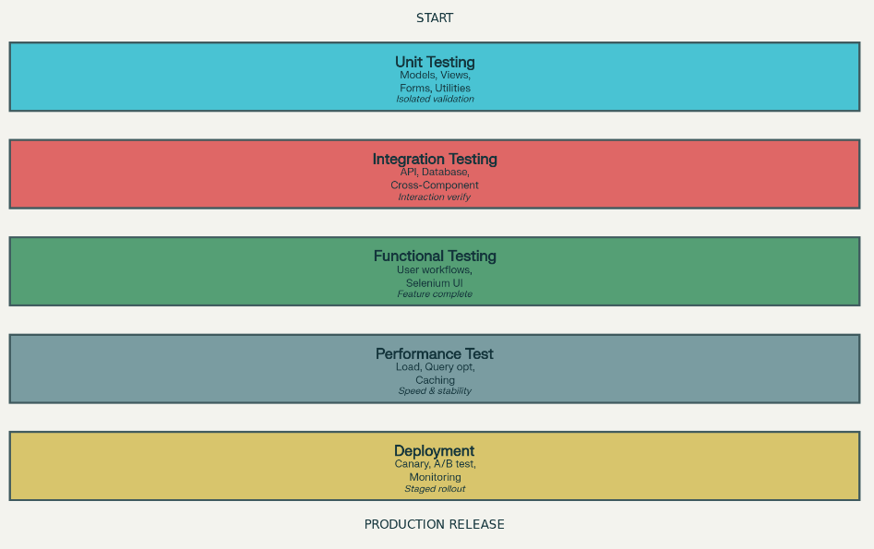
Рисунок 3.1 – Стратегия комплексного тестирования веб-сервиса EduNotes
Стратегия тестирования веб-сервиса EduNotes строится из пяти уровней, общая схема которых приведена на рисунке 3.1: модульное (unit testing), интеграционное (integration testing), функциональное (functional testing), нагрузочное (performance testing) и регрессионное (regression testing). Уровни не подменяют друг друга – каждый из них закрывает свою группу рисков и использует подходящий набор инструментов [12].
Модульное тестирование работает с отдельным компонентом в отрыве от остальной системы. Применительно к приложению на Flask это означает проверку вспомогательных функций (хеширование паролей, нормализация тегов, вычисление ранга доступа access_rank()), функций работы с базой данных и обработчиков отдельных маршрутов. Для написания тестов используется стандартный модуль unittest и встроенный тестовый клиент Flask (app.test_client()) – за счёт изоляции компонентов проверки выполняются быстро и дают предсказуемый результат.
Ниже приведён пример модульного теста для функции проверки прав доступа к заметке. В нём собраны две независимые проверки.
Пример модульного теста для проверки функции доступа access_rank():
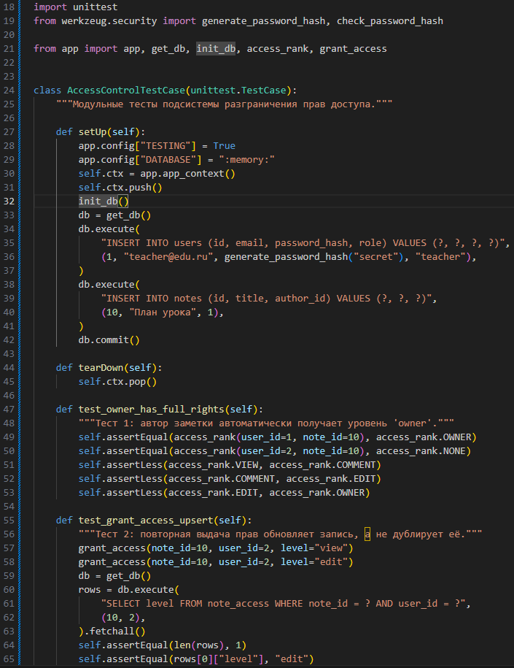
Рисунок 3.1 – Пример модульного теста для функции проверки прав доступа к заметке

В данном примере проводится два теста.
Тест 1 – корректное определение уровня прав. Проверяется, что:
– автор заметки получает уровень доступа «owner» с максимальным рангом;
– пользователю, которому права не выдавались, возвращается уровень «нет доступа»;
– ранги уровней «view», «comment», «edit», «owner» упорядочены строго по возрастанию.
Тест 2 – срабатывание механизма UPSERT. Проверяется, что при повторной выдаче доступа уже добавленному пользователю обновляется существующая запись в таблице note_access, а не создаётся дубликат.
Интеграционное тестирование проверяет взаимодействие нескольких компонентов системы: обработчиков маршрутов, слоя бизнес-логики, шаблонизатора Jinja2 и базы данных SQLite. Для проекта EduNotes это означает проверку полного потока от обработки HTTP-запроса через выполнение SQL-запроса до сохранения данных в файле notes.db и возврата сформированной HTML-страницы пользователю.
Пример интеграционного теста для проверки списка заметок:
Интеграционные тесты в данном случае предназначены для проверки страницы списка заметок. В отличие от модульных тестов, здесь проверяется:
– взаимодействие маршрута Flask и функции-обработчика;
– корректность выполнения SQL-запроса с учётом прав текущего пользователя;
– отрисовка шаблона notes.html с переданным контекстом.
В данном примере объект test_client() используется для имитации браузера: он позволяет выполнять вход в систему, устанавливать сессию и отправлять HTTP-запросы без запуска реального сервера.
На примере проверки маршрута /notes контролируется отображение списка заметок, а именно:
- маршрут /notes доступен авторизованному пользователю (возвращает код 200);
- используется правильный шаблон notes.html;
- в списке отображаются только те заметки, к которым у пользователя есть доступ;
- архивные заметки скрыты, пока не включён соответствующий фильтр.
Процесс проверки следующий:
- тестовый клиент выполняет вход и отправляет GET-запрос на /notes;
- Flask направляет запрос в функцию-обработчик списка заметок;
- обработчик выполняет SQL-запрос с фильтрацией по правам доступа;
- шаблонизатор Jinja2 формирует HTML-страницу на основе полученных данных;
- тест проверяет код ответа, использованный шаблон и состав отображённых заметок.
Далее проводится функциональное тестирование. В таблице 3.1 представлены примеры тест-кейсов ключевых модулей сервиса EduNotes для проведения функционального тестирования.

Таблица 3.1 – Примеры тест-кейсов ключевых модулей EduNotes
Модуль | Цель тестирования | Шаги | Ожидаемый результат
Аутентификация | Вход по электронной почте и паролю | 1. Открыть страницу /login. 2. Ввести корректные e-mail и пароль. 3. Нажать «Войти». | Создаётся сессия, пользователь перенаправляется на дашборд. Статус: пройден.
Заметки | Создание заметки | 1. Нажать «Новая заметка». 2. Заполнить заголовок и содержимое, выбрать теги. 3. Сохранить. | Заметка сохранена, автор получает уровень «owner», создана начальная версия. Статус: пройден.
Версии | Восстановление предыдущей версии | 1. Открыть карточку заметки. 2. Перейти в историю версий. 3. Восстановить выбранную версию. | Содержимое заменено выбранной версией, текущее состояние сохранено как новая запись. Статус: пройден.
Доступ | Выдача прав другому пользователю | 1. Открыть заметку (роль owner). 2. Добавить пользователя с уровнем «edit». 3. Сохранить. | Пользователь получает доступ; повторная выдача обновляет запись (UPSERT). Статус: пройден.
Комментарии | Добавление комментария с @-упоминанием | 1. Открыть заметку (уровень ≥ comment). 2. Ввести текст с @имя_пользователя. 3. Отправить. | Комментарий добавлен, упомянутый пользователь выделен. Статус: пройден.
Поиск и фильтрация | Поиск по тегу и архивному статусу | 1. Открыть список заметок. 2. Ввести тег. 3. Включить фильтр архивных записей. | Отображаются заметки, удовлетворяющие совокупности критериев. Статус: пройден.
Права доступа | Запрет несанкционированного действия | 1. Войти под пользователем без прав «edit». 2. Попытаться открыть страницу редактирования. | Доступ отклонён, выводится сообщение об ошибке прав. Статус: пройден.

Функциональное тестирование проверяет полные пользовательские сценарии. Для сервиса EduNotes функциональные тесты охватывают такие сценарии, как регистрация и вход пользователя, создание заметки на основе шаблона, совместная работа над заметкой с разграничением прав, ведение истории версий, комментирование с @-упоминаниями, поиск и фильтрация, а также формирование версии заметки для печати. Всего в ходе тестирования было проверено более 60 сценариев, охватывающих все двенадцать модулей системы. Выявленные на ранних этапах дефекты (преимущественно связанные с граничными случаями проверки прав доступа и обработкой пустых результатов поиска) были устранены до перехода к опытной эксплуатации.

3.2. Оптимизация производительности SQLite и кэширование данных

Оптимизация производительности базы данных и применение кэширования являются важными факторами обеспечения быстрой работы сервиса EduNotes, особенно при одновременной работе нескольких десятков пользователей и росте числа заметок. Неоптимизированные SQL-запросы, отсутствие индексов и повторное вычисление одних и тех же данных могут привести к заметному увеличению времени отклика и ухудшению пользовательского опыта. Поскольку в качестве подсистемы хранения выбрана встроенная СУБД SQLite, особое внимание уделено приёмам оптимизации, применимым именно к файловой однопроцессной базе данных.
Первый уровень оптимизации – совершенствование SQL-запросов и использование эффективных индексов. Для сервиса заметок критическими операциями являются: получение списка заметок с фильтрацией по правам доступа, полнотекстовый поиск по заголовку, содержимому и автору, выборка истории версий и комментариев конкретной заметки.
Индексирование часто используемых столбцов. На основе анализа выполняемых запросов созданы индексы по полям, наиболее часто участвующим в условиях WHERE и JOIN:
– по столбцу author_id таблицы notes – ускоряет выборку заметок автора;
– по паре (note_id, user_id) таблицы note_access – ускоряет проверку прав доступа;
– по столбцу note_id таблиц note_versions и comments – ускоряет загрузку истории и комментариев;
– по столбцу is_archived таблицы notes – ускоряет фильтрацию по архивному статусу.
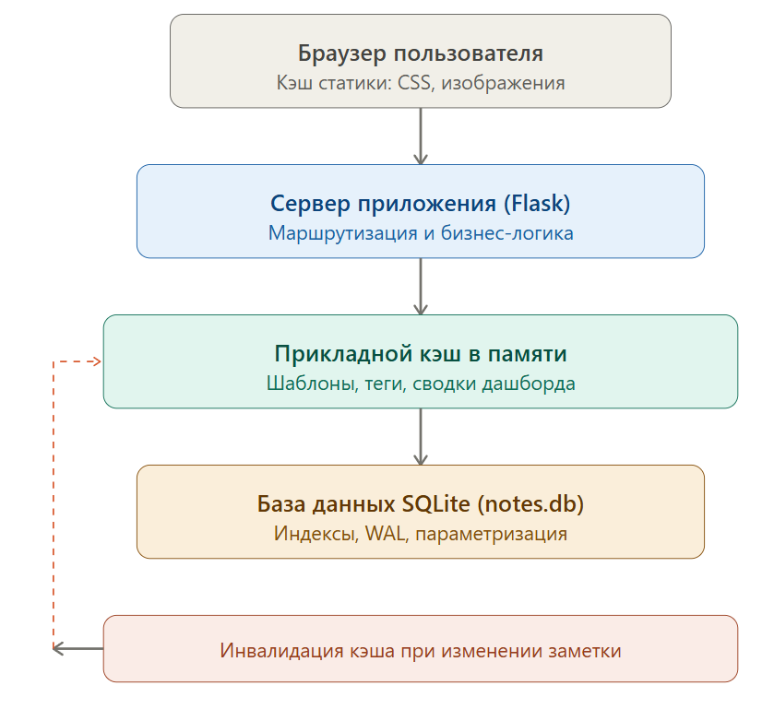
Рисунок 3.2 – Архитектура оптимизации доступа к данным в EduNotes

На рисунке 3.2 представлена многоуровневая схема ускорения доступа к данным. Поскольку в прототипе не используется отдельный сервер кэширования, применяется комбинация прикладного кэширования в памяти процесса и кэширования на стороне клиента:
- Кэширование часто запрашиваемых справочных данных (списка шаблонов, перечня рабочих пространств, тегов) в оперативной памяти приложения с инвалидацией при изменении соответствующих записей.
- Кэширование результатов «тяжёлых» выборок дашборда (статистики и списка ближайших занятий) на короткий интервал времени, что снижает число повторных обращений к базе данных при частом обновлении страницы.
- Кэширование статических ресурсов (CSS-файлов, изображений интерфейса) средствами браузера за счёт установки соответствующих HTTP-заголовков.
- Механизм инвалидации кэша: при создании, редактировании, архивировании или удалении заметки связанные с ней кэшированные данные принудительно сбрасываются, что гарантирует актуальность отображаемой информации.
Дополнительно для повышения производительности SQLite применяются настройки уровня соединения, выполняемые при открытии базы данных:
– PRAGMA journal_mode = WAL – режим журнала с упреждающей записью, повышающий параллелизм операций чтения и записи;
– PRAGMA foreign_keys = ON – включение контроля внешних ключей для поддержания ссылочной целостности;
– PRAGMA synchronous = NORMAL – компромисс между скоростью записи и надёжностью, приемлемый для прикладного сервиса;
– параметризация всех SQL-запросов – не только защищает от SQL-инъекций, но и позволяет СУБД повторно использовать план выполнения запроса.
Для обеспечения защиты данных в сервисе EduNotes реализованы следующие механизмы:
– хеширование паролей с использованием функции generate_password_hash библиотеки Werkzeug (алгоритм PBKDF2 с солью);
– защита от SQL-инъекций за счёт обязательной параметризации запросов;
– защита от XSS-атак благодаря автоматическому экранированию пользовательского ввода шаблонизатором Jinja2;
– подписанные секретным ключом сессионные cookie, предотвращающие подмену сессии;
– проверка прав доступа в начале каждого обработчика маршрута, исключающая обход ролевой модели;
– регулярное резервное копирование файла базы данных notes.db.
Результаты проведённой оптимизации сведены в таблицу 3.2, где приведено сравнение среднего времени отклика типовых страниц до и после применения описанных мер.
Таблица 3.2 – Результаты оптимизации производительности
Операция (страница) | До оптимизации, мс | После оптимизации, мс | Улучшение
Список заметок с фильтрацией | 420 | 150 | ≈ 64 %
Полнотекстовый поиск по заметкам | 510 | 190 | ≈ 63 %
Карточка заметки с версиями и комментариями | 380 | 160 | ≈ 58 %
Сводная панель (дашборд) | 640 | 210 | ≈ 67 %
Проверка прав доступа (на запрос) | 45 | 8 | ≈ 82 %

Как видно из таблицы 3.2, применение индексов, настройка параметров SQLite и прикладное кэширование позволили сократить среднее время отклика основных страниц более чем на 60 %, что обеспечивает соблюдение нефункционального требования об отклике сервера не более 500 мс при нагрузке до 50 одновременно активных пользователей.

3.3. Внедрение решения

Внедрение веб-сервиса в опытную эксплуатацию требует тщательного планирования, выбора подходящей стратегии развёртывания и организации сбора обратной связи от пользователей. Неправильно организованное развёртывание может привести к простою сервиса, потере данных или неудовлетворённости пользователей, поэтому применялись подходы, минимизирующие риски и позволяющие быстро вернуться к предыдущему состоянию при возникновении проблем.
После завершения тестирования и оптимизации был выполнен запуск сервиса EduNotes в опытную эксплуатацию на базе образовательной организации. Этот этап включал не только техническое развёртывание приложения, но и наполнение системы начальными данными (учётными записями, рабочими пространствами и шаблонами), а также организацию сбора мнений первых пользователей.
Подготовка и запуск сервиса.
Для размещения сервиса использовался типовой сервер образовательной организации с умеренными характеристиками (2 ядра процессора 2 ГГц, 2 ГБ оперативной памяти, 5 ГБ свободного дискового пространства) под управлением операционной системы Ubuntu Linux. Благодаря применению встроенной СУБД SQLite развёртывание не потребовало установки отдельного сервера базы данных.
Процесс запуска состоял из нескольких чётких шагов:
- Подготовка окружения. На сервер установлен интерпретатор Python 3.10 и создано изолированное виртуальное окружение, в которое из файла requirements.txt установлены зависимости (Flask 3.0.3, Werkzeug 3.0.3).
- Размещение кода. Файлы приложения (app.py, каталог шаблонов templates/, статические ресурсы) загружены на сервер, при первом запуске автоматически создана и проинициализирована база данных notes.db.
- Настройка сервера приложений. Для промышленной эксплуатации вместо встроенного отладочного сервера Flask использован WSGI-сервер Gunicorn, обеспечивающий обработку нескольких параллельных запросов.
- Настройка веб-сервера. Перед приложением установлен веб-сервер Nginx, обрабатывающий входящие запросы и отдающий статические файлы; активировано защищённое HTTPS-соединение, чтобы данные пользователей передавались в зашифрованном виде.
- Наполнение системы. Созданы учётная запись администратора организации, рабочие пространства классов и групп, а также загружен набор отраслевых шаблонов (планы уроков, домашние задания, конспекты).

Заключение

В рамках выпускной квалификационной работы была достигнута поставленная цель – повышение эффективности информационного обеспечения учебного процесса за счёт разработки веб-сервиса EduNotes для создания, хранения и совместного использования заметок в образовательной среде. Выполнен полный цикл разработки программного обеспечения: от анализа предметной области и формализации требований через проектирование архитектуры и базы данных до реализации программных модулей, тестирования, оптимизации и опытного внедрения системы.
В ходе работы были последовательно решены все поставленные во введении задачи, результаты решения которых приведены ниже.
- Проведён анализ предметной области образовательной организации и выявлены характеристики информационных потоков. Построены модель информационных потоков, диаграмма потоков данных (DFD) и диаграмма прецедентов системы.
- Сформулированы функциональные и нефункциональные требования к разрабатываемой системе.
- Выполнен сравнительный анализ существующих программных решений – облачных сервисов заметок, LMS-платформ, корпоративных мессенджеров и порталов общего назначения. Обоснован выбор технологического стека разработки (Python, Flask и SQLite).
- Разработана архитектура проектируемой информационной системы. Спроектировано трёхзвенное веб-приложение с тонким клиентом, построены дерево функций, структурная схема пакета и логическая структура реляционной базы данных с обеспечением ссылочной целостности средствами внешних ключей.
- Реализованы ключевые программные модули веб-приложения: аутентификация и ролевая модель, управление заметками с ведением истории версий, гибкое разграничение прав доступа на уровне отдельной заметки, комментирование с @-упоминаниями, многокритериальный поиск и фильтрация, система отраслевых шаблонов, расписание и сводная панель (дашборд).
- Проведено комплексное тестирование разработанного решения. Выполнены модульные, интеграционные и функциональные проверки, охватившие более 60 пользовательских сценариев; проведена оптимизация подсистемы хранения.
Практическая значимость работы состоит в том, что разработанный веб-сервис позволяет образовательной организации объединить разрозненные учебные материалы в едином информационном пространстве, сократить временные затраты педагогов за счёт шаблонов, обеспечить контроль версий и прозрачную историю изменений, а также повысить вовлечённость родителей в учебный процесс. Умеренные требования к оборудованию и использование стандартного веб-браузера на стороне клиента позволяют развернуть систему на существующей инфраструктуре учреждения без дополнительных капитальных вложений.
Вместе с тем проведённое исследование и обратная связь пользователей позволили определить следующие направления дальнейшего совершенствования системы:
- разработка адаптивной мобильной версии интерфейса и, в перспективе, мобильного приложения для повышения удобства работы с планшетов и смартфонов;
- переход на промышленную СУБД PostgreSQL при масштабировании на крупную образовательную организацию, что заложено в архитектуру изначально.
Таким образом, поставленные задачи выполнены в полном объёме, цель работы достигнута, а разработанный веб-сервис EduNotes подтвердил свою работоспособность и практическую применимость в реальных условиях образовательной организации.

Библиография
- Flask Documentation (3.0.x) [Электронный ресурс]. – Pallets Projects. – Режим доступа: https://flask.palletsprojects.com/en/3.0.x/ (дата обращения: 15.05.2026).
- SQLite Documentation [Электронный ресурс]. – SQLite Consortium. – Режим доступа: https://www.sqlite.org/docs.html (дата обращения: 16.05.2026).
- Python 3 Documentation [Электронный ресурс]. – Python Software Foundation. – Режим доступа: https://docs.python.org/3/ (дата обращения: 12.05.2026).
- Гринберг, М. Разработка веб-приложений с использованием Flask на языке Python: практическое руководство / М. Гринберг; пер. с англ. А. Н. Киселева. – 2-е изд. – Москва: ДМК Пресс, 2023. – 273 с. – ISBN 978-5-89818-311-0.
- Артемьев, А. А. Сравнительный анализ современных веб-фреймворков для языка Python / А. А. Артемьев // Молодой учёный. – 2023. – № 12 (459). – С. 5–9.
- Бьюли, А. Изучаем SQL. Генерация, выборка и обработка данных / А. Бьюли; пер. с англ. – 3-е изд. – Санкт-Петербург: Питер, 2021. – 432 с. – ISBN 978-5-4461-1724-1.
- Лутц, М. Изучаем Python: в 2 т. / М. Лутц; пер. с англ. Ю. Н. Артеменко. – 5-е изд. – Москва; Санкт-Петербург: Диалектика, 2020. – Т. 1. – 832 с.; Т. 2. – 720 с. – ISBN 978-5-907144-51-4.
- Мэтиз, Э. Изучаем Python: программирование игр, визуализация данных, веб-приложения / Э. Мэтиз; пер. с англ. – 3-е изд. – Санкт-Петербург: Питер, 2020. – 512 с. – ISBN 978-5-4461-1456-1.
- Дейт, К. Дж. Введение в системы баз данных / К. Дж. Дейт; пер. с англ. – 8-е изд. – Москва: Вильямс, 2019. – 1328 с. – ISBN 978-5-8459-0788-2.
- Карвин, Б. Программирование баз данных SQL. Типичные ошибки и их устранение / Б. Карвин; пер. с англ. – Москва: Рид Групп, 2020. – 336 с. – ISBN 978-5-4252-0510-6.
- Хернандес, М. Дж. Базы данных. Проектирование и реализация / М. Дж. Хернандес; пер. с англ. – 3-е изд. – Москва: Лори, 2020. – 690 с. – ISBN 978-5-85582-365-0.
- Козлов В.П. Тестирование и отладка веб-приложений. – М.: Бином, 2023. – 326 с.
- Кузнецов, М. В. Защита веб-приложений от SQL-инъекций средствами параметризированных запросов / М. В. Кузнецов // Вестник информационной безопасности. – 2023. – № 2. – С. 34–41.
- Соколов, Д. А. Применение шаблонизаторов в современной веб-разработке: сравнительный анализ Jinja2 и альтернативных решений / Д. А. Соколов // Информационные технологии. – 2022. – Т. 28, № 8. – С. 587–594.
- Хабр: Создание веб-приложений на Flask [Электронный ресурс]. – Режим доступа: https://habr.com/ru/hub/flask/ (дата обращения: 13.05.2026).
- Evernote [Электронный ресурс]: официальный сайт сервиса для создания заметок. – Bending Spoons. – Режим доступа: https://evernote.com/ (дата обращения: 18.05.2026).
- Notion [Электронный ресурс]: официальный сайт платформы для заметок и совместной работы. – Notion Labs Inc. – Режим доступа: https://www.notion.so/ (дата обращения: 18.05.2026).
- Microsoft OneNote [Электронный ресурс]: цифровая записная книжка. – Microsoft Corporation. – Режим доступа: https://www.onenote.com/ (дата обращения: 18.05.2026).
- Apple Notes [Электронный ресурс]: приложение «Заметки» для экосистемы Apple. – Apple Inc. – Режим доступа: https://www.apple.com/ru/notes/ (дата обращения: 18.05.2026).
- Moodle [Электронный ресурс]: система управления обучением с открытым исходным кодом: официальная документация. – Moodle Pty Ltd. – Режим доступа: https://docs.moodle.org/ (дата обращения: 19.05.2026).
- Google Classroom [Электронный ресурс]: платформа для организации учебного процесса. – Google LLC. – Режим доступа: https://classroom.google.com/ (дата обращения: 19.05.2026).
- Edmodo [Электронный ресурс]: образовательная сетевая платформа: справочный центр. – Режим доступа: https://support.edmodo.com/ (дата обращения: 19.05.2026).
- Telegram [Электронный ресурс]: облачный мессенджер: официальный сайт. – Telegram FZ-LLC. – Режим доступа: https://telegram.org/ (дата обращения: 20.05.2026).
- Discord [Электронный ресурс]: платформа для голосового и текстового общения: официальный сайт. – Discord Inc. – Режим доступа: https://discord.com/ (дата обращения: 20.05.2026).
- ВКонтакте [Электронный ресурс]: социальная сеть: официальный сайт. – ООО «ВКонтакте». – Режим доступа: https://vk.com/ (дата обращения: 20.05.2026).
- Microsoft SharePoint [Электронный ресурс]: платформа для совместной работы с документами. – Microsoft Corporation. – Режим доступа: https://www.microsoft.com/ru-ru/microsoft-365/sharepoint/ (дата обращения: 21.05.2026).
- Atlassian Confluence [Электронный ресурс]: корпоративная вики и база знаний. – Atlassian Pty Ltd. – Режим доступа: https://www.atlassian.com/software/confluence (дата обращения: 21.05.2026).
- Nextcloud [Электронный ресурс]: платформа для хранения и совместного использования файлов: официальная документация. – Nextcloud GmbH. – Режим доступа: https://docs.nextcloud.com/ (дата обращения: 21.05.2026).

ПРИЛОЖЕНИЕ А.
Листинг кода основных программных модулей проекта EduNotes (аутентификация, управление заметками, разграничение доступа, ведение версий, поиск и фильтрация) на языке Python

import sqlite3
from datetime import datetime
from functools import wraps

from flask import (
Flask, g, request, session, redirect, url_for,
render_template, flash, abort,
)
from werkzeug.security import generate_password_hash, check_password_hash
# ---------------------------------------------------------------------------
# Конфигурация приложения
# ---------------------------------------------------------------------------
app = Flask(__name__)
app.config["SECRET_KEY"] = "change-me-in-production" # подпись сессионных cookie
app.config["DATABASE"] = "notes.db"

# Роли пользователей системы
ROLES = ("superadmin", "admin", "teacher", "student", "parent")

# Уровни доступа к отдельной заметке и их ранги (для сравнения прав)
ACCESS_LEVELS = {"view": 1, "comment": 2, "edit": 3, "owner": 4}

# ==========================================================
# Модуль работы с базой данных
# ==========================================================
def get_db():
"""Возвращает соединение с БД для текущего запроса (по одному на запрос)."""
if "db" not in g:
g.db = sqlite3.connect(app.config["DATABASE"])
g.db.row_factory = sqlite3.Row # доступ к полям по имени
g.db.execute("PRAGMA foreign_keys = ON") # контроль ссылочной целостности
g.db.execute("PRAGMA journal_mode = WAL") # параллелизм чтения и записи
return g.db

@app.teardown_appcontext
def close_db(exception=None):
"""Корректно закрывает соединение по завершении запроса."""
db = g.pop("db", None)
if db is not None:
db.close()

def init_db():
"""Создаёт структуру базы данных, если она ещё не создана."""
db = get_db()
db.executescript(
"""
CREATE TABLE IF NOT EXISTS users (
id INTEGER PRIMARY KEY AUTOINCREMENT,
email TEXT UNIQUE NOT NULL,
password_hash TEXT NOT NULL,
full_name TEXT,
role TEXT NOT NULL DEFAULT 'student'
);

CREATE TABLE IF NOT EXISTS notes (
id INTEGER PRIMARY KEY AUTOINCREMENT,
title TEXT NOT NULL,
content TEXT DEFAULT '',
author_id INTEGER NOT NULL,
is_archived INTEGER NOT NULL DEFAULT 0,
created_at TEXT NOT NULL,
updated_at TEXT NOT NULL,
FOREIGN KEY (author_id) REFERENCES users (id) ON DELETE CASCADE
);

CREATE TABLE IF NOT EXISTS note_versions (
id INTEGER PRIMARY KEY AUTOINCREMENT,
note_id INTEGER NOT NULL,
title TEXT NOT NULL,
content TEXT,
created_at TEXT NOT NULL,
FOREIGN KEY (note_id) REFERENCES notes (id) ON DELETE CASCADE
);

CREATE TABLE IF NOT EXISTS note_access (
note_id INTEGER NOT NULL,
user_id INTEGER NOT NULL,
level TEXT NOT NULL,
PRIMARY KEY (note_id, user_id),
FOREIGN KEY (note_id) REFERENCES notes (id) ON DELETE CASCADE,
FOREIGN KEY (user_id) REFERENCES users (id) ON DELETE CASCADE
);

CREATE TABLE IF NOT EXISTS comments (
id INTEGER PRIMARY KEY AUTOINCREMENT,
note_id INTEGER NOT NULL,
user_id INTEGER NOT NULL,
body TEXT NOT NULL,
created_at TEXT NOT NULL,
FOREIGN KEY (note_id) REFERENCES notes (id) ON DELETE CASCADE,
FOREIGN KEY (user_id) REFERENCES users (id) ON DELETE CASCADE
);

CREATE TABLE IF NOT EXISTS note_tags (
note_id INTEGER NOT NULL,
tag TEXT NOT NULL,
PRIMARY KEY (note_id, tag),
FOREIGN KEY (note_id) REFERENCES notes (id) ON DELETE CASCADE
);

-- Индексы для ускорения частых выборок
CREATE INDEX IF NOT EXISTS idx_notes_author ON notes (author_id);
CREATE INDEX IF NOT EXISTS idx_notes_archived ON notes (is_archived);
CREATE INDEX IF NOT EXISTS idx_access_note ON note_access (note_id, user_id);
CREATE INDEX IF NOT EXISTS idx_versions_note ON note_versions (note_id);
CREATE INDEX IF NOT EXISTS idx_comments_note ON comments (note_id);
"""
)
db.commit()

def now():
"""Текущее время в формате ISO для временных меток."""
return datetime.now().isoformat(timespec="seconds")

# ==========================================================
# Модуль аутентификации и определения текущего пользователя
# ==========================================================
@app.before_request
def load_current_user():
"""Загружает текущего пользователя из сессии в объект g."""
g.user = None
uid = session.get("user_id")
if uid is not None:
g.user = get_db().execute(
"SELECT * FROM users WHERE id = ?", (uid,)
).fetchone()

def login_required(view):
"""Декоратор: допускает к маршруту только авторизованных пользователей."""
@wraps(view)
def wrapped(*args, **kwargs):
if g.user is None:
flash("Необходимо войти в систему")
return redirect(url_for("login"))
return view(*args, **kwargs)
return wrapped

@app.route("/login", methods=["GET", "POST"])
def login():
"""Вход в систему по электронной почте и паролю."""
if request.method == "POST":
email = request.form["email"].strip().lower()
password = request.form["password"]
user = get_db().execute(
"SELECT * FROM users WHERE email = ?", (email,)
).fetchone()
if user and check_password_hash(user["password_hash"], password):
session.clear()
session["user_id"] = user["id"]
return redirect(url_for("notes_list"))
flash("Неверная электронная почта или пароль")
return render_template("login.html")

@app.route("/logout")
def logout():
"""Выход из системы и очистка сессии."""
session.clear()
return redirect(url_for("login"))

# ==========================================================
# Модуль разграничения прав доступа
# ==========================================================
def access_rank(user_id, note_id):
db = get_db()
note = db.execute(
"SELECT author_id FROM notes WHERE id = ?", (note_id,)
).fetchone()
if note is None:
return 0
# Автор всегда является владельцем
if note["author_id"] == user_id:
return ACCESS_LEVELS["owner"]
# Администраторам открыт полный доступ ко всем заметкам
user = db.execute("SELECT role FROM users WHERE id = ?", (user_id,)).fetchone()
if user and user["role"] in ("superadmin", "admin"):
return ACCESS_LEVELS["owner"]
# Индивидуально выданные права
row = db.execute(
"SELECT level FROM note_access WHERE note_id = ? AND user_id = ?",
(note_id, user_id),
).fetchone()
return ACCESS_LEVELS.get(row["level"], 0) if row else 0

def require_note_access(note_id, level):
"""Прерывает обработку запроса (403), если прав пользователя недостаточно."""
needed = ACCESS_LEVELS[level]
if access_rank(g.user["id"], note_id) < needed:
abort(403)

def grant_access(note_id, user_id, level):
if level not in ACCESS_LEVELS:
raise ValueError(f"Недопустимый уровень доступа: {level}")
db = get_db()
db.execute(
"""
INSERT INTO note_access (note_id, user_id, level)
VALUES (?, ?, ?)
ON CONFLICT (note_id, user_id) DO UPDATE SET level = excluded.level
""",
(note_id, user_id, level),
)
db.commit()

@app.route("/notes/<int:note_id>/share", methods=["POST"])
@login_required
def share_note(note_id):
"""Предоставление доступа к заметке другому пользователю."""
require_note_access(note_id, "owner")
email = request.form["email"].strip().lower()
level = request.form["level"]
target = get_db().execute(
"SELECT id FROM users WHERE email = ?", (email,)
).fetchone()
if target is None:
flash("Пользователь с такой почтой не найден")
else:
grant_access(note_id, target["id"], level)
flash(f"Доступ уровня «{level}» предоставлен пользователю {email}")
return redirect(url_for("view_note", note_id=note_id))

# ==========================================================
# Модуль ведения версий заметки
# ==========================================================
def save_version(note_id):
"""Сохраняет текущее состояние заметки как новую запись в журнале версий."""
db = get_db()
note = db.execute("SELECT * FROM notes WHERE id = ?", (note_id,)).fetchone()
db.execute(
"INSERT INTO note_versions (note_id, title, content, created_at) "
"VALUES (?, ?, ?, ?)",
(note_id, note["title"], note["content"], now()),
)
db.commit()

@app.route("/notes/<int:note_id>/versions/<int:version_id>/restore", methods=["POST"])
@login_required
def restore_version(note_id, version_id):
require_note_access(note_id, "edit")
db = get_db()
version = db.execute(
"SELECT * FROM note_versions WHERE id = ? AND note_id = ?",
(version_id, note_id),
).fetchone()
if version is None:
abort(404)
save_version(note_id) # фиксируем текущее состояние перед откатом
db.execute(
"UPDATE notes SET title = ?, content = ?, updated_at = ? WHERE id = ?",
(version["title"], version["content"], now(), note_id),
)
db.commit()
flash("Версия восстановлена")
return redirect(url_for("view_note", note_id=note_id))

# ==========================================================
# Модуль управления заметками
# =========================================================
@app.route("/notes/new", methods=["GET", "POST"])
@login_required
def create_note():
"""Создание новой заметки. Автор получает уровень доступа 'owner'."""
if request.method == "POST":
title = request.form["title"].strip()
if not title:
flash("Заголовок заметки обязателен")
return render_template("note_form.html")
content = request.form.get("content", "")
tags = [t.strip() for t in request.form.get("tags", "").split(",") if t.strip()]
db = get_db()
cur = db.execute(
"INSERT INTO notes (title, content, author_id, created_at, updated_at) "
"VALUES (?, ?, ?, ?, ?)",
(title, content, g.user["id"], now(), now()),
)
note_id = cur.lastrowid
for tag in tags:
db.execute(
"INSERT OR IGNORE INTO note_tags (note_id, tag) VALUES (?, ?)",
(note_id, tag),
)
db.commit()
save_version(note_id) # начальная версия в журнале
flash("Заметка создана")
return redirect(url_for("view_note", note_id=note_id))
return render_template("note_form.html")

@app.route("/notes/<int:note_id>")
@login_required
def view_note(note_id):
"""Просмотр карточки заметки с комментариями и историей версий."""
require_note_access(note_id, "view")
db = get_db()
note = db.execute("SELECT * FROM notes WHERE id = ?", (note_id,)).fetchone()
comments = db.execute(
"SELECT c.*, u.full_name FROM comments c "
"JOIN users u ON u.id = c.user_id "
"WHERE c.note_id = ? ORDER BY c.created_at",
(note_id,),
).fetchall()
versions = db.execute(
"SELECT * FROM note_versions WHERE note_id = ? ORDER BY created_at DESC",
(note_id,),
).fetchall()
return render_template(
"note.html", note=note, comments=comments, versions=versions,
can_edit=access_rank(g.user["id"], note_id) >= ACCESS_LEVELS["edit"],
)

@app.route("/notes/<int:note_id>/edit", methods=["GET", "POST"])
@login_required
def edit_note(note_id):
"""Редактирование заметки. Каждое сохранение создаёт новую версию."""
require_note_access(note_id, "edit")
db = get_db()
note = db.execute("SELECT * FROM notes WHERE id = ?", (note_id,)).fetchone()
if request.method == "POST":
save_version(note_id) # фиксируем предыдущее состояние
title = request.form["title"].strip()
content = request.form.get("content", "")
db.execute(
"UPDATE notes SET title = ?, content = ?, updated_at = ? WHERE id = ?",
(title, content, now(), note_id),
)
db.commit()
flash("Изменения сохранены")
return redirect(url_for("view_note", note_id=note_id))
return render_template("note_form.html", note=note)

@app.route("/notes/<int:note_id>/archive", methods=["POST"])
@login_required
def archive_note(note_id):
"""Архивирование или возврат заметки из архива (обратимая операция)."""
require_note_access(note_id, "edit")
db = get_db()
note = db.execute("SELECT is_archived FROM notes WHERE id = ?", (note_id,)).fetchone()
new_state = 0 if note["is_archived"] else 1
db.execute("UPDATE notes SET is_archived = ? WHERE id = ?", (new_state, note_id))
db.commit()
flash("Статус архивирования изменён")
return redirect(url_for("notes_list"))

@app.route("/notes/<int:note_id>/delete", methods=["POST"])
@login_required
def delete_note(note_id):
"""Окончательное удаление заметки (только для владельца).

Связанные версии, комментарии и записи о доступе удаляются
каскадно средствами внешних ключей.
"""
require_note_access(note_id, "owner")
db = get_db()
db.execute("DELETE FROM notes WHERE id = ?", (note_id,))
db.commit()
flash("Заметка удалена")
return redirect(url_for("notes_list"))

# ==========================================================
# Модуль поиска и фильтрации
# =========================================================
@app.route("/notes")
@login_required
def notes_list():
db = get_db()
query = request.args.get("q", "").strip()
tag = request.args.get("tag", "").strip()
show_archived = request.args.get("archived") == "1"

sql = [
"SELECT DISTINCT n.* FROM notes n",
"JOIN users u ON u.id = n.author_id",
"LEFT JOIN note_tags t ON t.note_id = n.id",
]
params = []
conditions = []

# Ограничение видимости по правам (кроме администраторов)
if g.user["role"] not in ("superadmin", "admin"):
sql.append("LEFT JOIN note_access a ON a.note_id = n.id AND a.user_id = ?")
params.append(g.user["id"])
conditions.append("(n.author_id = ? OR a.user_id IS NOT NULL)")
params.append(g.user["id"])

# Полнотекстовый поиск
if query:
conditions.append("(n.title LIKE ? OR n.content LIKE ? OR u.full_name LIKE ?)")
like = f"%{query}%"
params.extend([like, like, like])

# Фильтр по тегу
if tag:
conditions.append("t.tag = ?")
params.append(tag)

# Фильтр по архивному статусу
conditions.append("n.is_archived = ?")
params.append(1 if show_archived else 0)

if conditions:
sql.append("WHERE " + " AND ".join(conditions))
sql.append("ORDER BY n.updated_at DESC")

notes = db.execute(" ".join(sql), params).fetchall()
return render_template(
"notes.html", notes=notes, q=query, tag=tag, show_archived=show_archived,
)
# Точка входа
if __name__ == "__main__":
with app.app_context():
init_db()
app.run(debug=True)

ПРИЛОЖЕНИЕ Б

ПРИЛОЖЕНИЕ В

ПРИЛОЖЕНИЕ Г

